
Администрация города Иванова
Ивановской области

УПРАВЛЕНИЕ МУНИЦИПАЛЬНОГО ЗАКАЗА

153000 , г. Иваново, пл. Революции, д. 6, тел. (4932) 59-46-35

_____________№_______________

Утверждено:

Муниципальное бюджетное учреждение здравоохранения «Станция скорой медицинской помощи» г. Иваново | _______________ А.А. Бабаев  подпись  М.П.

ДОКУМЕНТАЦИЯ ОБ ОТКРЫТОМ АУКЦИОНЕ
В ЭЛЕКТРОННОЙ ФОРМЕ

Категория: Товары.

Предмет муниципального контракта:
Поставка аппаратно-программного комплекса узла мониторинга и управления и аппаратно-программного комплекса криптографической защиты для функционирования системы глонасс (глонасс/GPS), в целях обеспечения функций диспетчеризации санитарного транспорта.

СОДЕРЖАНИЕ

ЧАСТЬ I | Открытый аукцион в электронной форме
РАЗДЕЛ I.1. | Приглашение к участию в открытом аукционе в электронной форме | 3
РАЗДЕЛ I.2. | Общие условия проведения открытого аукциона в электронной форме | 4
РАЗДЕЛ I.3. | Информационная карта открытого аукциона в электронной форме | 25
РАЗДЕЛ I.4. | Рекомендуемые формы и документы для заполнения участниками размещения заказа | 32
ЧАСТЬ II | Проект гражданско-правового договора | 35
ЧАСТЬ III | Техническая часть | 42
Часть I

ОТКРЫТЫЙ АУКЦИОН В ЭЛЕКТРОННОЙ ФОРМЕ

РАЗДЕЛ 1.1. Приглашение к участию в открытом аукционе
в электронной форме

Настоящим приглашаются к участию в открытом аукционе в электронной форме, любые юридические лица независимо от организационно - правовой формы, формы собственности, места нахождения и места происхождения капитала, или любые физические лица, в том числе индивидуальные предприниматели.

Документация об аукционе в электронной форме размещена на официальном сайте Российской Федерации в информационно-телекоммуникационной сети «Интернет» для размещения информации о размещении заказов на поставки товаров, выполнение работ, оказание услуг www.zakupki.gov.ru (далее - официальный сайт), одновременно с извещением о проведении открытого аукциона в электронной форме.
Документация об аукционе в электронной форме доступна для ознакомления на официальном сайте без взимания платы.

Любой участник размещения заказа, получивший аккредитацию на электронной площадке, вправе направить на адрес электронной площадки, на которой планируется проведение открытого аукциона в электронной форме, запрос о разъяснении положений документации об открытом аукционе в электронной форме.
На официальном сайте будут публиковаться все разъяснения, касающиеся положений настоящей документации об открытом аукционе в электронной форме, а также все изменения документации об открытом аукционе в электронной форме в случае возникновения таковых.
В течение одного часа с момента размещения на официальном сайте извещения об отказе от проведения открытого аукциона в электронной форме, изменений, внесенных в извещение о проведении открытого аукциона, в документацию об открытом аукционе в электронной форме, разъяснений положений документации об открытом аукционе оператор электронной площадки будет направлять уведомление о таких извещениях, изменениях, разъяснениях всем участникам размещения заказа, подавшим заявки на участие в открытом аукционе в электронной форме, уведомление о таких разъяснениях лицу, направившему запрос о разъяснениях положений документации об открытом аукционе.
Управление муниципального заказа, как уполномоченное администрацией города структурное подразделение на размещение заказов для муниципальных нужд города Иванова, не несет обязательств или ответственности в случае неполучения такими участниками размещения заказа от оператора электронной площадки уведомлений о разъяснении или изменений к документации об открытом аукционе в электронной форме.

.

РАЗДЕЛ 1.2. Общие условия проведения открытого аукциона
в электронной форме

1. ОБЩИЕ СВЕДЕНИЯ

1.1. Уполномоченный орган приглашает всех заинтересованных лиц подать заявки на участие в открытом аукционе в электронной форме на поставку товара, информация о котором содержится в Информационной карте открытого аукциона в электронной форме, в соответствии с процедурами и условиями, приведенными в документации об открытом аукционе в электронной форме, в том числе в проекте муниципального контракта, гражданско-правового договора бюджетного учреждения (далее – контракт) (Часть II), технической части (Части III) документации об открытом аукционе в электронной форме.
1.2. Законодательное регулирование.
1.2.1. Настоящая документация об открытом аукционе в электронной форме подготовлена в соответствии с Федеральным законом от 21.07.2005 № 94-ФЗ «О размещении заказов на поставки товаров, выполнение работ, оказание услуг для государственных и муниципальных нужд», Гражданским Кодексом РФ, Бюджетным Кодексом РФ, Федеральным законом от 26.07.2006 № 135-ФЗ «О защите конкуренции», иным законодательством в сфере размещения заказа.
1.2.2. В части, прямо не урегулированной действующим законодательством о размещении заказов, проведение открытого аукциона в электронной форме регулируется настоящей документацией об открытом аукционе в электронной форме.
1.3. Заказчик, уполномоченный орган.
1.3.1. Муниципальный заказчик, бюджетное учреждение (далее – Заказчик), уполномоченный орган, указанные соответственно в Информационной карте открытого аукциона в электронной форме настоящей документации об открытом аукционе в электронной форме (далее по тексту ссылки на части, разделы, подразделы, пункты и подпункты относятся исключительно к настоящей документации об открытом аукционе, если рядом с такой ссылкой не указано иного), проводит открытый аукцион в электронной форме, предмет и условия которого указаны в Информационной карте открытого аукциона в электронной форме, в соответствии с процедурами, условиями и положениями настоящей документации об открытом аукционе в электронной форме.
1.4. Предмет открытого аукциона в электронной форме. Место, условия и сроки (периоды) поставки товара.
1.4.1. Предмет открытого аукциона в электронной форме указан в Информационной карте отрытого аукциона в электронной форме.
1.4.2. Место, условия и сроки (периоды) поставки товара указаны в Информационной карте открытого аукциона в электронной форме и ЧАСТИ III «ТЕХНИЧЕСКАЯ ЧАСТЬ» документации об открытом аукционе в электронной форме.
1.5. Начальная (максимальная) цена контракта (цена лота). Сведения о валюте, используемой для формирования цены контракта и расчетов с поставщиками.
1.5.1. Начальная (максимальная) цена контракта (цена лота) указана в извещении о проведении открытого аукциона в электронной форме и Информационной карте открытого аукциона в электронной форме.
1.5.2. Порядок формирования цены контракта указан в Информационной карте открытого аукциона в электронной форме.
1.5.3. Валютой, используемой для формирования цены контракта и расчетов с поставщиками является российский рубль, если иное не предусмотрено в Информационной картой открытого аукциона в электронной форме.
1.6. Источник финансирования заказа и порядок оплаты.
1.6.1. Заказчик, направляет средства на поставку товара из источника финансирования заказа, указанного в Информационной карте открытого аукциона в электронной форме.
1.6.2. Порядок оплаты товара указан в Информационной карте открытого аукциона в электронной форме.
1.7. Требования к участникам размещения заказа.
1.7.1. В открытом аукционе в электронной форме может принять участие любое юридическое лицо независимо от организационно-правовой формы, формы собственности, места нахождения и места происхождения капитала или любое физическое лицо, в том числе индивидуальный предприниматель (с учетом требований, указанных в информационной карте), получивший аккредитацию на электронной площадке, а так же при наличии на счете участника размещения заказа, открытом для проведения операций по обеспечению участия в открытых аукционах, денежных средств в размере не менее чем размер обеспечения заявки на участие в открытом аукционе, предусмотренный документацией об открытом аукционе.
1.7.2. В случае если проводится открытый аукцион в электронной форме среди субъектов малого предпринимательства, в соответствии с указанием на это в Информационной карте открытого аукциона в электронной форме в части сведений, указываемых в отношении отдельного лота, участниками такого открытого аукциона в электронной форме могут быть только субъекты малого предпринимательства. Статус субъекта малого предпринимательства определяется в соответствии с законодательством Российской Федерации.
1.7.3. Участник размещения заказа вправе подать заявку на участие в открытом аукционе в электронной форме на любой лот, заявки на любые несколько лотов или все лоты. В отношении каждого лота участник размещения заказа вправе подать только одну заявку на участие в открытом аукционе в электронной форме.
1.7.4. Участник размещения заказа для того, чтобы принять участие в открытом аукционе в электронной форме, должен удовлетворять требованиям, установленным в пункте 1.7.5, а также требованиям, установленным в Информационной карте открытого аукциона в электронной форме.
1.7.5. Требования к участникам размещения заказа:
а) соответствие участников размещения заказа требованиям, устанавливаемым в соответствии с законодательством Российской Федерации к лицам, осуществляющим поставку товара, являющегося предметом открытого аукциона в электронной форме. В случае если законодательством предусмотрено лицензирование вида деятельности, являющегося предметом открытого аукциона в электронной форме, участники размещения заказа должны обладать лицензией, действующей на момент окончания срока подачи заявок на участие в открытом аукционе в электронной форме. В случае если законодательством Российской Федерации к лицам, осуществляющим поставку товара, являющегося предметом открытого аукциона в электронной форме, установлено требование об их обязательном членстве в саморегулируемых организациях, участник размещения заказа должен обладать указанными в Информационной карте открытого аукциона в электронной форме документами, подтверждающими его соответствие такому требованию.
б) непроведение ликвидации участника размещения заказа - юридического лица и отсутствие решения арбитражного суда о признании участника размещения заказа - юридического лица, индивидуального предпринимателя банкротом и об открытии конкурсного производства.
в) неприостановление деятельности участника размещения заказа в порядке, предусмотренном Кодексом Российской Федерации об административных правонарушениях, на день подачи заявки на участие в открытом аукционе в электронной форме.
г) отсутствие у участника размещения заказа задолженности по начисленным налогам, сборам и иным обязательным платежам в бюджеты любого уровня или государственные внебюджетные фонды за прошедший календарный год, размер которой превышает двадцать пять процентов балансовой стоимости активов участника размещения заказа, по данным бухгалтерской отчетности за последний завершенный отчетный период. Участник размещения заказа считается соответствующим установленному требованию в случае, если он обжалует наличие указанной задолженности в соответствии с законодательством Российской Федерации и решение по такой жалобе на день рассмотрения заявки на участие в аукционе не принято.

При размещении заказа путем проведения торгов заказчик, уполномоченный орган вправе установить также следующие требования к участникам размещения заказа:
а) обладание участниками размещения заказа исключительными правами на объекты интеллектуальной собственности, если в связи с исполнением контракта заказчик приобретает права на объекты интеллектуальной собственности (за исключением случаев размещения заказа на создание произведения литературы или искусства (за исключением программ для ЭВМ, баз данных), исполнение, на финансирование проката или показа национального фильма) в случае установления данного требования заказчиком, уполномоченным органом.
б) отсутствие в реестре недобросовестных поставщиков сведений об участниках размещения заказа в случае установления данного требования заказчиком, уполномоченным органом.
1.8. Расходы на участие в открытом аукционе в электронной форме и при заключении контракта.
1.8.1. Участник размещения заказа несет все расходы, связанные с подготовкой и подачей заявки на участие в открытом аукционе в электронной форме, участием в открытом аукционе в электронной форме и заключением контракта, а заказчик не имеет обязательств в связи с такими расходами, за исключением случаев, прямо предусмотренных законодательством Российской Федерации.
1.9. Преимущества, предоставляемые при участии в размещении заказа.
1.9.1. Заказчик, уполномоченный орган вправе предоставить преимущества учреждениям и предприятиям уголовно-исполнительной системы, организациям инвалидов, осуществляющим поставку товара, являющегося предметом торгов, при участии в размещении заказа в порядке и в соответствии с Перечнем товаров, работ, услуг, установленными Правительством Российской Федерации. Сведения о предоставлении вышеуказанных преимуществ содержатся в Информационной карте открытого аукциона в электронной форме. Преимущества при участии в размещении заказов указанным учреждениям и предприятиям, организациям устанавливаются в отношении предлагаемой цены контракта в размере процента, указанного в Информационной карте открытого аукциона в электронной форме, но не более пятнадцати процентов.
1.10. Преференции в отношении цены контракта для товаров российского происхождения и условия допуска товаров, происходящих из иностранных государств.
Информация о возможности предоставления преференции указана в Информационной карте открытого аукциона в электронной форме.
1.10.1. Перечень товаров, происходящих из иностранных государств на которые распространяются условия допуска товаров, происходящих из иностранных государств определен приказом Минэкономразвития РФ от 12.03.2012 г. № 120.
1.10.2. При размещении заказов на поставки товаров для нужд заказчиков путем проведения открытого аукциона в электронной форме участникам размещения заказа, заявки на участие которых содержат предложения о поставке товаров российского и (или) белорусского происхождения, предоставляются преференции в отношении цены контракта в размере 15 процентов в порядке, предусмотренном пунктом 1.10.3
1.10.3. При размещении заказов на поставки товаров для нужд заказчиков путем проведения открытого аукциона в электронной форме в случае, если победителем открытого аукциона в электронной форме представлена заявка на участие в открытом аукционе в электронной форме, которая содержит предложение о поставке товара, указанного в пункте 1.10.1, происходящего из иностранных государств, за исключением товаров, происходящих из Республики Беларусь, муниципальный контракт, гражданско-правовой договор бюджетного учреждения с таким победителем аукциона заключается по цене, предложенной участником аукциона, сниженной на 15 процентов от предложенной цены муниципального контракта, гражданско-правового договора бюджетного учреждения.
1.10.4. При размещении заказов на поставки товаров для нужд заказчиков путем проведения открытого аукциона в электронной форме порядок, установленный пунктом 1.10.3, не применяется в случаях, если:
а) в рамках одного аукциона в электронной форме предполагается поставка товаров, только часть из которых включена в перечень товаров, указанных в пункте 1 приказа Минэкономразвития РФ от 12.03.2012 г. № 120;
б) открытый аукцион в электронной форме признан несостоявшимся и заказчик размещает заказ у единственного поставщика;
в) в заявках на участие в открытом аукционе в электронной форме не содержится предложений о поставке товаров российского и (или) белорусского происхождения, указанных в пункте 1 приказа Минэкономразвития РФ от 12.03.2012 г. № 120;
г) в заявках на участие в открытом аукционе в электронной форме не содержится предложений о поставке товаров иностранного происхождения, указанных в пункте 1 приказа Минэкономразвития РФ от 12.03.2012 г. № 120;
д) в рамках одного открытого аукциона в электронной форме предполагается поставка товаров, указанных в пункте 1 приказа Минэкономразвития РФ от 12.03.2012 г. № 120, и участник аукциона в электронной форме, признанный победителем аукциона, в своей заявке предлагает к поставке товары российского и (или) белорусского и иностранного происхождения.
1.10.5. В случае, если в заявке на участие в открытом аукционе в электронной форме участника размещения заказа не указана страна происхождения товара, предлагаемого к поставке, при рассмотрении заявок на участие в открытом аукционе в электронной форме такой участник не допускается комиссией к участию в аукционе в электронной форме;
1.10.6. Ответственность за достоверность сведений о стране происхождения товара, указанного в заявке на участие в открытом аукционе в электронной форме, несет участник размещения заказа.

2. ДОКУМЕНТАЦИЯ ОБ АУКЦИОНЕ В ЭЛЕКТРОННОЙ ФОРМЕ

2.1. Содержание документации об аукционе.
2.1.1. Документация об открытом аукционе в электронной форме раскрывает, конкретизирует и дополняет информацию, содержащуюся в извещении о проведении открытого аукциона в электронной форме.
2.1.2. В случае любых противоречий между документами, указанными в пункте 2.1.1, документация об открытом аукционе в электронной форме имеет приоритет.
2.1.3. Предполагается, что участник размещения заказа изучит всю документацию об открытом аукционе в электронной форме, включая изменения в документацию об открытом аукционе в электронной форме и разъяснения к документации об открытом аукционе в электронной форме, размещенные уполномоченным органом в соответствии с пунктами 2.2 и 2.3 РАЗДЕЛА 1.2. «Общие условия проведения открытого аукциона в электронной форме».
2.1.4. Документация об открытом аукционе в электронной форме доступна для ознакомления на официальном сайте www.zakupki.gov.ru без взимания платы.
2.2. Разъяснение положений документации об открытом аукционе в электронной форме.
2.2.1. При проведении открытого аукциона в электронной форме какие-либо переговоры заказчика, уполномоченного органа, оператора электронной площадки или аукционной комиссии с участником размещения заказа не допускаются. В случае нарушения указанного положения открытый аукцион может быть признан недействительным по иску заинтересованного лица в порядке, установленном законодательством Российской Федерации.

2.2.2. Любой участник размещения заказа, получивший аккредитацию на электронной площадке, вправе направить на адрес электронной площадки запрос о разъяснении положений документации об открытом аукционе в электронной форме. При этом такой участник размещения заказа вправе направить не более чем три запроса о разъяснении положений документации об открытом аукционе в электронной форме в отношении одного открытого аукциона в электронной форме.

2.2.3. В течение одного часа с момента поступления указанного в пункте 2.2.2 запроса оператор электронной площадки направляет такой запрос в уполномоченный орган. В течение двух дней со дня поступления от оператора электронной площадки запроса уполномоченный орган размещает разъяснение положений документации об открытом аукционе в электронной форме с указанием предмета запроса, но без указания участника размещения заказа, от которого поступил запрос, на официальном сайте при условии, что указанный запрос поступил в уполномоченный орган не позднее, чем за пять дней до дня окончания подачи заявок на участие в открытом аукционе в электронной форме или, если начальная (максимальная) цена контракта (цена лота) не превышает трех миллионов рублей, не позднее чем за три дня до дня окончания подачи заявок на участие в открытом аукционе электронной форме.
2.2.4. Даты начала и окончания срока предоставления участникам размещения заказа разъяснений положений документации об открытом аукционе в электронной форме указаны в Информационной карте открытого аукциона в электронной форме.
2.2.5. Разъяснение положений документации об открытом аукционе в электронной форме не должно изменять ее сути.
2.2.6. Заказчик, уполномоченный орган по собственной инициативе или в соответствии с поступившим запросом о разъяснении положений документации об открытом аукционе в электронной форме вправе принять решение о внесении изменений в документацию об открытом аукционе не позднее чем за пять дней до даты окончания подачи заявок на участие в открытом аукционе в электронной форме. Изменение предмета открытого аукциона в электронной форме не допускается. В течение одного дня со дня принятия указанного решения изменения, внесенные в документацию об открытом аукционе, размещаются уполномоченным органом на официальном сайте. При этом срок подачи заявок на участие в открытом аукционе должен быть продлен так, чтобы со дня размещения таких изменений до даты окончания подачи заявок на участие в открытом аукционе этот срок составлял не менее чем пятнадцать дней или, если начальная (максимальная) цена контракта (цена лота) не превышает три миллиона рублей, не менее чем семь дней.
2.3. Внесение изменений в извещение о проведении открытого аукциона в электронной форме.
2.3.1. Заказчик, уполномоченный орган вправе принять решение о внесении изменений в извещение о проведении открытого аукциона в электронной форме не позднее чем за пять дней до даты окончания срока подачи заявок на участие в открытом аукционе в электронной форме. Изменение предмета открытого аукциона в электронной форме не допускается. В течение одного дня со дня принятия такого решения уполномоченный орган размещает указанные изменения на официальном сайте. При этом срок подачи заявок на участие в открытом аукционе должен быть продлен так, чтобы со дня размещения на официальном сайте внесенных изменений в извещение о проведении открытого аукциона до даты окончания срока подачи заявок на участие в открытом аукционе этот срок составлял не менее чем пятнадцать дней или, если начальная (максимальная) цена контракта (цена лота) не превышает три миллиона рублей, не менее чем семь дней.
2.3.2. Участники размещения заказа самостоятельно отслеживают возможные изменения, внесенные в извещение о проведение открытого аукциона в электронной форме и в документацию об открытом аукционе в электронной форме, размещенные на официальном сайте www.zakupki.gov.ru.
2.3.3 Заказчик, уполномоченный орган не несут ответственности в случае, если участник размещения заказа не ознакомился с изменениями, внесенными в извещение о проведении аукциона в электронной форме и документацию об аукционе, размещенными и опубликованными надлежащим образом.
2.4. Отказ от проведения открытого аукциона в электронной форме.
2.4.1. Заказчик, уполномоченный орган вправе отказаться от проведения открытого аукциона в электронной форме не позднее, чем за десять дней до даты окончания срока подачи заявок на участие в открытом аукционе в электронной форме или, если начальная (максимальная) цена контракта (цена лота) не превышает трех миллионов рублей, за пять дней до даты окончания срока подачи заявок на участие в открытом аукционе.
2.4.2. Уполномоченный орган в течение одного дня со дня принятия решения об отказе от проведения открытого аукциона размещает извещение об отказе от проведения открытого аукциона в электронной форме на официальном сайте.
2.4.3. Оператор электронной площадки в течение одного рабочего дня со дня размещения на официальном сайте извещения об отказе от проведения открытого аукциона прекращает осуществленное блокирование операций по счету участника размещения заказа для проведения операций по обеспечению участия в открытых аукционах в электронной форме в отношении денежных средств в размере обеспечения заявки на участие в открытом аукционе.
2.4.4. В случае отказа заказчика, уполномоченного органа от проведения аукциона с нарушением сроков, указанных в пункте 2.4.1 настоящей документации об открытом аукционе в электронной форме, заказчик, уполномоченный орган несут ответственность

3. ПОДГОТОВКА ЗАЯВКИ НА УЧАСТИЕ В ОТКРЫТОМ АУКЦИОНЕ
В ЭЛЕКТРОННОЙ ФОРМЕ

3.1. Язык документов, входящих в состав заявки на участие в открытом аукционе в электронной форме.
3.1.1. Заявка на участие в открытом аукционе в электронной форме, подготовленная участником размещения заказа, а также вся корреспонденция и документация, связанные с заявкой на участие в открытом аукционе в электронной форме, которыми обмениваются участники размещения заказов, оператор электронной площадки, заказчик, уполномоченный орган, должны быть составлены на русском языке.
3.1.2. Использование других языков для подготовки заявки на участие в открытом аукционе может быть расценено аукционной комиссией как несоответствие заявки на участие в открытом аукционе требованиям, установленным документацией об открытом аукционе в электронной форме.
3.1.3. Входящие в заявку на участие в открытом аукционе в электронной форме документы, оригиналы которых выданы участнику размещения заказа третьими лицами на ином языке, могут быть представлены на этом языке при условии, что к ним будет прилагаться надлежащим образом заверенный перевод на русский язык. В случае противоречия представленного документа и его перевода преимущество будет иметь перевод.
3.1.4. Наличие противоречий между представленным документом и его переводом, которые изменяют смысл представленного документа, может быть расценено аукционной комиссией как несоответствие заявки на участие в открытом аукционе в электронной форме требованиям, установленным документацией об открытом аукционе в электронной форме.
3.2. Требования к содержанию документов, входящих состав заявки на участие в открытом аукционе в электронной форме.
3.2.1. Заявка на участие в открытом аукционе в электронной форме состоит из двух частей.
3.2.2. Первая часть заявки на участие в открытом аукционе в электронной форме должна содержать следующие сведения, с учетом информации содержащей в Информационной карте открытого аукциона в электронной форме:

а) согласие участника размещения заказа на поставку товара в случае, если участник размещения заказа предлагает для поставки товар, указание на товарный знак которого содержится в документации об открытом аукционе в электронной форме, или указание на товарный знак (его словесное обозначение) предлагаемого для поставки товара и конкретные показатели этого товара, соответствующие значениям эквивалентности, установленным документацией об открытом аукционе в электронной форме, если участник размещения заказа предлагает для поставки товар, который является эквивалентным товару, указанному в документации об открытом аукционе в электронной форме, при условии содержания в документации об открытом аукционе в электронной форме указания на товарный знак, а также требования о необходимости указания в заявке на участие в открытом аукционе в электронной форме на товарный знак;

б) конкретные показатели, соответствующие значениям, установленным документацией об открытом аукционе в электронной форме, и указание на товарный знак (его словесное обозначение) (при его наличии) предлагаемого для поставки товара при условии отсутствия в документации об открытом аукционе в электронной форме указания на товарный знак;

Первая часть заявки на участие в открытом аукционе в электронной форме может содержать эскиз, рисунок, чертеж, фотографию, иное изображение товара, на поставку которого размещается заказ.

3.2.3. Вторая часть заявки на участие в открытом аукционе в электронной форме должна содержать следующие документы и сведения, с учетом информации содержащей в Информационной карте открытого аукциона в электронной форме:
а) фирменное наименование (наименование), сведения об организационно-правовой форме, о месте нахождения, почтовый адрес (для юридического лица), фамилию, имя, отчество, паспортные данные, сведения о месте жительства (для физического лица), номер контактного телефона, идентификационный номер налогоплательщика или в соответствии с законодательством соответствующего иностранного государства аналог идентификационного номера налогоплательщика (для иностранного лица);
б) копии документов, подтверждающих соответствие участника размещения заказа требованиям, установленным в соответствии с законодательством Российской Федерации к лицам, осуществляющим поставки товаров, выполнение работ, оказание услуг, являющихся предметом аукциона, и такие требования предусмотрены документацией об аукционе;
в) копии документов, подтверждающих обладание участника размещения заказа исключительными правами на объекты интеллектуальной собственности, если в связи с исполнением контракта заказчик приобретает права на объекты интеллектуальной собственности, за исключением случаев размещения заказа на создание произведения литературы или искусства (за исключением программ для ЭВМ, баз данных), на финансирование проката или показа национального фильма, если это предусмотрено документацией об аукционе;
г) копии документов, подтверждающих соответствие товаров, работ, услуг требованиям, установленным в соответствии с законодательством Российской Федерации, в случае, если в соответствии с законодательством Российской Федерации установлены требования к таким товарам, работам, услугам и если предоставление указанных документов предусмотрено документацией об аукционе;
д) решение об одобрении или о совершении крупной сделки либо копия такого решения в случае, если требование о необходимости наличия такого решения для совершения крупной сделки установлено законодательством Российской Федерации и (или) учредительными документами юридического лица и если для участника размещения заказа поставки товаров, выполнение работ, оказание услуг, являющихся предметом контракта, или внесение денежных средств в качестве обеспечения заявки на участие в аукционе, обеспечения исполнения контракта являются крупной сделкой. Предоставление указанного решения не требуется в случае, если начальная (максимальная) цена контракта не превышает максимальную сумму сделки, предусмотренную решением об одобрении или о совершении сделок, предоставляемым для аккредитации участника размещения заказа на электронной площадке, а также, в случае, если единственный участник (акционер) общества одновременно осуществляет функции единоличного исполнительного органа данного общества.

3.2.4. Непредставление необходимых документов, указанных в пунктах 3.2 РАЗДЕЛА 1.2. «Общие условия проведения открытого аукциона в электронной форме» и в Информационной карте открытого аукциона в электронной форме, в составе заявки на участие в открытом аукционе в электронной форме является риском участника размещения заказа, подавшего такую заявку, и является основанием для отказа в допуске участника размещения заказа к участию в аукционе и признания такой заявки не соответствующей требованиям, установленным настоящей документацией об аукционе.
3.2.5. Если в документах, входящих в состав заявки на участие в аукционе, имеются расхождения между обозначением сумм прописью и цифрами, то аукционной комиссией принимается к рассмотрению сумма, указанная прописью.

4. ПОДАЧА ЗАЯВОК НА УЧАСТИЕ В ОТКРЫТОМ АУКЦИОНЕ
В ЭЛЕКТРОННОЙ ФОРМЕ

4.1. Порядок подачи и регистрации заявок на участие в открытом аукционе в электронной форме.
4.1.1. Заявки на участие в аукционе в электронной форме принимаются оператором электронной площадки, на которой будет проводиться аукцион (адрес электронной площадки указанный в извещении о проведении аукциона), в течение времени указанного в Информационной карте аукциона в электронной форме.
4.1.2. Заявка на участие в аукционе в электронной форме направляется участником размещения заказа оператору электронной площадки в форме двух электронных документов, содержащих сведения, предусмотренные пунктом 3.2. РАЗДЕЛА 1.2. Указанные электронные документы подаются одновременно.
4.1.3. Участник размещения заказа вправе подать заявку на участие в аукционе в электронной форме в любой момент с момента размещения на официальном сайте извещения о проведении аукциона, до предусмотренных документацией об аукционе даты и времени окончания срока подачи заявок на участие в аукционе.
В течение одного часа с момента получения заявки на участие в аукционе оператор электронной площадки обязан осуществить блокирование операций по счету для проведения операций по обеспечению участия в аукционе размещения заказа, подавшего такую заявку, в отношении денежных средств в размере обеспечения заявки на участие в аукционе, присвоить ей порядковый номер и подтвердить в форме электронного документа, направляемого участнику размещения заказа, подавшему заявку на участие в аукционе, ее получение с указанием присвоенного ей порядкового номера.
Подача участником размещения заказа заявки на участие в аукционе является согласием такого участника размещения заказа на списание денежных средств, находящихся на его счете, открытом для проведения операций по обеспечению участия в аукционах, в качестве платы за участие в аукционе.
4.1.4. В течение дня, следующего за днем окончания срока подачи заявок на участие в аукционе, оператор электронной площадки направляет заказчику первую часть заявки на участие в аукционе.
4.1.5. Заказчиком, установлено требование обеспечения заявки на участие в аукционе. Размер обеспечения заявки на участие в аукционе указан в Информационной карте аукциона.
4.2. Отзыв заявок на участие в открытом аукционе в электронной форме.
4.2.1. Участник размещения заказа, подавший заявку на участие в аукционе, вправе отозвать заявку на участие в открытом аукционе не позднее окончания срока подачи заявок, указанного в Информационной карте аукциона, направив об этом уведомление оператору электронной площадки. В течение одного рабочего дня со дня поступления уведомления об отзыве заявки оператор электронной площадки прекращает осуществленное в соответствии с настоящей статьи блокирование операций по счету для проведения операций по обеспечению участия в аукционах участника размещения заказа в отношении денежных средств в размере обеспечения заявки на участие в аукционе.

4.3. Возврат заявок на участие в открытом аукционе в электронной форме оператором электронной площадки.

4.3.1. В течение одного часа с момента получения заявки на участие в аукционе оператор электронной площадки возвращает заявку подавшему ее участнику размещения заказа в случае:
1) предоставления заявки на участие в аукционе без электронной цифровой подписи лица, имеющего право действовать от имени участника размещения заказа.
2) отсутствия на счете, открытом для проведения операций по обеспечению участия в открытых аукционах в электронной форме, участника размещения заказа, подавшего заявку на участие в открытом аукционе, денежных средств в размере обеспечения заявки на участие в открытом аукционе, в отношении которых не осуществлено блокирование в соответствии с ФЗ № 94.
3) подачи одним участником размещения заказа двух и более заявок на участие в аукционе в отношении одного и того же лота при условии, что поданные ранее заявки таким участником не отозваны. В этом случае такому участнику возвращаются все заявки на участие в аукционе, поданные в отношении данного лота;
4) получения заявки на участие в аукционе после дня и времени окончания срока подачи заявок;
5) получения заявки на участие в аукционе от участника размещения заказа с нарушением положений части 13 статьи 41.3 ФЗ № 94.
4.3.2. В течение одного рабочего дня со дня возврата заявки на участие в аукционе оператор электронной площадки прекращает осуществленное при получении указанной заявки в соответствии в п. 4.1.3. настоящего раздела блокирование операций по счету участника размещения заказа, открытому для проведения операций по обеспечению участия в аукционах, в отношении денежных средств.

5. РАССМОТРЕНИЕ ЗАЯВОК НА УЧАСТИЕ В ОТКРЫТОМ АУКЦИОНЕ
В ЭЛЕКТРОННОЙ ФОРМЕ И ПРОВЕДЕНИЕ ОТКРЫТОГО АУКЦИОНА
В ЭЛЕКТРОННОЙ ФОРМЕ

5.1. Рассмотрение первых частей заявок на участие в аукционе.
5.1.1. Не позднее дня, следующего за днем окончания срока подачи заявок на участие в открытом аукционе в электронной форме, указанным в Информационной карте открытого аукциона в электронной форме, оператор электронной площадки направляет в уполномоченный орган предусмотренную пунктом 3.2.2 Раздела 1.2. «Общие условия проведения открытого аукциона в электронной форме» первую часть заявки на участие в аукционе каждого участника размещения заказа, подавшего заявку на участие в аукционе.
5.1.2. Аукционная комиссия проверяет первые части заявок на участие в открытом аукционе в электронной форме на соответствие требованиям, установленным документацией об открытом аукционе в электронной форме.
5.1.3. Срок рассмотрения первых частей заявок на участие в открытом аукционе в электронной форме не может превышать семь дней со дня окончания срока подачи заявок на участие в открытом аукционе. Дата окончания срока рассмотрения заявок на участие в аукционе указана в Информационной карте открытого аукциона в электронной форме.
5.2. Условия допуска к участию в открытом аукционе в электронной форме. Отстранение от участия в открытом аукционе в электронной форме.
5.2.1. На основании результатов рассмотрения первых частей заявок на участие в открытом аукционе в электронной форме, содержащих сведения, предусмотренные документацией об открытом аукционе в электронной форме, аукционной комиссией принимается решение о допуске к участию в открытом аукционе в электронной форме участника размещения заказа и о признании участника размещения заказа, подавшего заявку на участие в открытом аукционе, участником открытого аукциона или об отказе в допуске такого участника размещения заказа к участию в открытом аукционе.
5.2.2. Решение о допуске к участию в открытом аукционе в электронной форме участника размещения заказа и о признании участника размещения заказа, подавшего заявку на участие в открытом аукционе в электронной форме, участником открытого аукциона в электронной форме или об отказе в допуске такого участника размещения заказа к участию в открытом аукционе в электронной форме осуществляется на основании результатов рассмотрения первых частей заявок на участие в открытом аукционе в электронной форме в порядке, указанном в пункте 5.1 РАЗДЕЛА 1.2. «Общие условия проведения открытого аукциона в электронной форме».
5.2.3. Отказ в допуске к участию в открытом аукционе в электронной форме возможен по следующим основаниям:
а) не предоставление сведений, предусмотренных пунктом 3.2.2 РАЗДЕЛА 1.2. «Общие условия проведения открытого аукциона в электронной форме», или предоставление недостоверных сведений.
б) несоответствия сведений, предусмотренных пунктом 3.2.2 РАЗДЕЛА 1.2. «Общие условия проведения открытого аукциона в электронной форме» требованиям настоящей документации об открытом аукционе в электронной форме.
5.2.4. Заказчик, уполномоченный орган, аукционная комиссия может отстранить участника размещения заказа от участия в открытом аукционе в электронной форме на любом этапе его проведения вплоть до заключения контракта в случае:
а) установления недостоверности сведений, содержащихся в документах, представленных участником размещения заказа.
б) установления факта проведения ликвидации в отношении участника размещения заказа - юридического лица или принятия арбитражным судом решения о признании участника размещения заказа - юридического лица, индивидуального предпринимателя банкротом и об открытии конкурсного производства.
в) установления факта приостановления деятельности участника размещения заказа юридического лица, индивидуального предпринимателя в порядке, предусмотренном Кодексом Российской Федерации об административных правонарушениях на день подачи заявки на участие в открытом аукционе в электронной форме.
г) Установления факта наличия у участника размещения заказа задолженности по начисленным налогам, сборам и иным обязательным платежам в бюджеты любого уровня или государственные внебюджетные фонды за прошедший календарный год, размер которой превышает двадцать пять процентов балансовой стоимости активов такого участника по данным бухгалтерской отчетности за последний завершенный отчетный период, при условии, что участник размещения заказа не обжалует наличие указанной задолженности в соответствии с законодательством Российской Федерации.
5.2.5. На основании результатов рассмотрения первых частей заявок на участие в открытом аукционе в электронной форме, содержащих сведения, предусмотренные пунктом 3.2.2 Раздела 1.2. «Общие условия проведения открытого аукциона в электронной форме», аукционной комиссией оформляется протокол рассмотрения заявок на участие в открытом аукционе, который ведется аукционной комиссией и подписывается всеми присутствующими на заседании членами аукционной комиссии и заказчиком, уполномоченным органом в день окончания рассмотрения заявок на участие в открытом аукционе.
5.2.6. В случае, если по окончании срока подачи заявок на участие в открытом аукционе в электронной форме подана только одна заявка на участие в открытом аукционе или не подана ни одна заявка на участие в открытом аукционе, а также в случае, если на основании результатов рассмотрения первых частей заявок на участие в открытом аукционе принято решение об отказе в допуске к участию в открытом аукционе всех участников размещения заказа, подавших заявки на участие в открытом аукционе, или о признании только одного участника размещения заказа, подавшего заявку на участие в открытом аукционе, участником открытого аукциона, в указанный в пункте 5.2.5 Раздела 1.2. «Общие условия проведения аукциона в электронной форме» протокол вносится информация о признании открытого аукциона не состоявшимся.
5.2.7. Указанный в пункте 5.2.5 Раздела 1.2. «Общие условия проведения открытого аукциона в электронной форме» протокол размещается уполномоченным органом на электронной площадке.
5.2.8. В течение одного часа с момента поступления оператору электронной площадки указанного в пункте 5.2.5 Раздела 1.2. «Общие условия проведения открытого аукциона в электронной форме» протокола или с момента размещения на электронной площадке протокола в соответствии с пунктом 5.2.7 Раздела 1.2. «Общие условия проведения открытого аукциона в электронной форме» оператор электронной площадки обязан направить участникам размещения заказа, подавшим заявки на участие в открытом аукционе в электронной форме, уведомление о принятом в отношении поданной таким участником открытого аукциона заявки на участие в открытом аукционе решении.
5.2.9. В случае если открытый аукцион в электронной форме признан несостоявшимся и только один участник размещения заказа, подавший заявку на участие в открытом аукционе в электронной форме, признан участником открытого аукциона, оператор электронной площадки направляет в уполномоченный орган вторую часть заявки на участие в открытом аукционе, содержащую документы и сведения, предусмотренные пунктом 3.2.3 Раздела 1.2. «Общие условия проведения открытого аукциона в электронной форме», в течение одного часа с момента размещения на электронной площадке указанного в пункте 5.2.5 Раздела 1.2. «Общие условия проведения открытого аукциона в электронной форме» протокола. При этом требования об обязанности оператора электронной площадки обеспечить до подведения итогов аукциона конфиденциальность сведений об участнике размещения заказа при направлении в уполномоченный орган организацию документов и сведений в форме электронных документов, полученных от участника размещения заказа, предусмотренные ФЗ № 94, не применяются. В течение трех дней с момента поступления второй части заявки на участие в открытом аукционе аукционная комиссия проверяет в порядке, установленном пунктом 5.4 Раздела 1.2. «Общие условия проведения открытого аукциона в электронной форме», соответствие такого участника размещения заказа требованиям, предусмотренным настоящей документацией об аукционе. В случае если принято решение о соответствии участника открытого аукциона указанным требованиям, в течение четырех дней со дня принятия такого решения заказчик, направляет оператору электронной площадки проект контракта, прилагаемого к документации об открытом аукционе, без подписи контракта заказчиком. Заключение контракта с участником размещения заказа, признанным единственным участником открытого аукциона, осуществляется в соответствии с пунктами 6.1.3-6.1.8, 6.1.11, 6.1.12, 6.1.17-6.1.19 Раздела 1.2. «Общие условия проведения открытого аукциона в электронной форме». При этом контракт заключается на условиях, предусмотренных настоящей документацией об открытом аукционе в электронной форме, по начальной (максимальной) цене контракта, указанной в извещении о проведении открытого аукциона в электронной форме, или по цене контракта, согласованной с таким участником размещения заказа и не превышающей начальной (максимальной) цены контракта. Участник размещения заказа, признанный единственным участником открытого аукциона, не вправе отказаться от заключения контракта.
5.3. Порядок проведения открытого аукциона в электронной форме.
5.3.1. В открытом аукционе в электронной форме могут участвовать только участники размещения заказа, признанные участниками открытого аукциона по результатам рассмотрения первых частей заявок на участие в открытом аукционе в порядке, предусмотренном пунктом 5.1 Раздела 1.2. «Общие условия проведения открытого аукциона в электронной форме».
5.3.2. Открытый аукцион в электронной форме проводится на электронной площадке в день, указанный в извещении о проведении открытого аукциона в электронной форме и в Информационной карте открытого аукциона в электронной форме. Время начала проведения открытого аукциона устанавливается оператором электронной площадки.
5.3.3. Открытый аукцион в электронной форме проводится путем снижения, за исключением случая, установленного пунктом 5.3.14 Раздела 1.2. «Общие условия проведения открытого аукциона в электронной форме», начальной (максимальной) цены контракта, указанной в извещении о проведении открытого аукциона в электронной форме и в Информационной карте открытого аукциона в электронной форме, в порядке, установленном пунктом 5.3 Раздела 1.2. «Общие условия проведения аукциона в электронной форме».
5.3.4. «Шаг аукциона» составляет от 0,5 процента до 5 процентов начальной (максимальной) цены контракта (цены лота).
5.3.5. При проведении открытого аукциона в электронной форме участники размещения заказа подают предложения о цене контракта, предусматривающие снижение текущего минимального предложения о цене контракта на величину в пределах «шага аукциона».
5.3.6. При проведении открытого аукциона в электронной форме любой участник открытого аукциона также вправе подать предложение о цене контракта независимо от «шага аукциона» при условии соблюдения требований, предусмотренных пунктом 5.3.7 Раздела 1.2. «Общие условия проведения открытого аукциона в электронной форме».
5.3.7. При проведении открытого аукциона в электронной форме участники размещения заказа подают предложения о цене контракта с учетом следующих требований:
а) участник открытого аукциона не вправе подавать предложение о цене контракта, равное предложению или большее, чем предложение о цене контракта, которые поданы таким участником открытого аукциона ранее, а также предложение о цене контракта, равное нулю.
б) участник открытого аукциона не вправе подавать предложение о цене контракта ниже, чем текущее минимальное предложение о цене контракта, сниженное в пределах «шага аукциона».
в) участник открытого аукциона не вправе подавать предложение о цене контракта ниже, чем текущее минимальное предложение о цене контракта в случае, если такое предложение о цене контракта подано этим же участником открытого аукциона.
5.3.8. При проведении открытого аукциона в электронной форме устанавливается время приема предложений участников открытого аукциона о цене контракта, составляющее десять минут от начала проведения открытого аукциона до истечения срока подачи предложений о цене контракта, а также десять минут после поступления последнего предложения о цене контракта. Если в течение указанного времени ни одного предложения о более низкой цене контракта не поступило, открытый аукцион автоматически при помощи программных и технических средств, обеспечивающих его проведение, завершается.
5.3.9. В течение десяти минут с момента завершения в соответствии с пунктом 5.3.8 Раздела 1.2. «Общие условия проведения открытого аукциона в электронной форме» любой участник открытого аукциона вправе подать предложение о цене контракта, которое не ниже чем последнее предложение о минимальной цене контракта на аукционе независимо от "шага аукциона", с учетом требований, предусмотренных пунктом 5.3.7. Раздела 1.2. «Общие условия проведения открытого аукциона в электронной форме».
5.3.10. Оператор электронной площадки обязан обеспечивать при проведении открытого аукциона в электронной форме конфиденциальность данных об участниках открытого аукциона.
5.3.11. Во время проведения открытого аукциона в электронной форме оператор электронной площадки обязан отклонить предложение о цене контракта в момент его поступления, если оно не соответствует требованиям, предусмотренным пунктами 5.3.6 и 5.3.7 Раздела 1.2. «Общие условия проведения открытого аукциона в электронной форме».
5.3.12. Отклонение оператором электронной площадки предложений о цене контракта по основаниям, не предусмотренным пунктом 5.3.11 Раздела 1.2. «Общие условия проведения открытого аукциона в электронной форме», не допускается.
5.3.13. В случае если была предложена цена контракта, равная цене, предложенной другим участником открытого аукциона в электронной форме, лучшим признается предложение о цене контракта, поступившее ранее других предложений.
5.3.14. В случае если при проведении открытого аукциона в электронной форме цена контракта снижена до нуля, проводится открытый аукцион на право заключить контракт. В этом случае открытый аукцион в электронной форме проводится путем повышения цены контракта на величину в пределах «шага аукциона».
5.3.15. Протокол проведения открытого аукциона в электронной форме размещается оператором электронной площадки на электронной площадке в течение тридцати минут после окончания открытого аукциона. В этом протоколе указываются адрес электронной площадки, дата, время начала и окончания открытого аукциона, начальная (максимальная) цена контракта, все минимальные предложения о цене контракта, сделанные участниками открытого аукциона и ранжированные по мере убывания (в случае, предусмотренном пунктом 5.3.14 Раздела 1.2. «Общие условия проведения открытого аукциона в электронной форме», - по мере возрастания) с указанием порядковых номеров, присвоенных заявкам на участие в открытом аукционе в электронной форме, которые поданы участниками открытого аукциона, сделавшими соответствующие предложения о цене контракта, и с указанием времени поступления данных предложений.
5.3.16. В течение одного часа после размещения на электронной площадке протокола, указанного в пункте 5.3.15 Раздела 1.2. «Общие условия проведения открытого аукциона в электронной форме» оператор электронной площадки обязан направить в уполномоченный орган такой протокол и вторые части заявок на участие в открытом аукционе в электронной форме, поданных участниками открытого аукциона, предложения о цене контракта которых при ранжировании в соответствии с пунктом 5.3.15 Раздела 1.2. «Общие условия проведения открытого аукциона в электронной форме», получили первые десять порядковых номеров, или в случае если в открытом аукционе в электронной форме принимали участие менее десяти участников открытого аукциона, вторые части заявок на участие в открытом аукционе, поданных такими участниками открытого аукциона. В течение этого же срока оператор электронной площадки обязан направить также уведомление указанным участникам открытого аукциона.
5.3.17. В случае, если в течение десяти минут после начала проведения открытого аукциона в электронной форме ни один из участников открытого аукциона в электронной форме не подал предложение о цене контракта в соответствии с пунктом 5.2.5 Раздела 1.2. «Общие условия проведения открытого аукциона в электронной форме», открытый аукцион признается несостоявшимся. В течение тридцати минут после окончания указанного времени оператор электронной площадки размещает на электронной площадке протокол о признании аукциона несостоявшимся и направляет его в уполномоченный орган. В этом протоколе указываются адрес электронной площадки, дата, время начала и окончания открытого аукциона, начальная (максимальная) цена контракта.
5.3.18. Любой участник открытого аукциона в электронной форме после размещения на электронной площадке протокола, указанного в пункте 5.3.15 Раздела 1.2. «Общие условия проведения открытого аукциона в электронной форме», вправе направить оператору электронной площадки запрос о разъяснении результатов открытого аукциона. Оператор электронной площадки в течение двух рабочих дней со дня поступления данного запроса обязан предоставить такому участнику открытого аукциона соответствующие разъяснения.
5.3.19. Оператор электронной площадки обязан обеспечить непрерывность проведения открытого аукциона в электронной форме, надежность функционирования программных и технических средств, используемых для проведения открытого аукциона, равный доступ участников открытого аукциона к участию в нем, а также выполнение действий, предусмотренных пунктом 5.2 Раздела 1.2. «Общие условия проведения открытого аукциона в электронной форме», независимо от времени окончания открытого аукциона.
5.3.20. Оператор электронной площадки прекращает осуществленное в соответствии с пунктом 4.1.3 Раздела 1.2. «Общие условия проведения открытого аукциона в электронной форме» блокирование операций по счету для проведения операций по обеспечению участия в открытых аукционах в электронной форме участника открытого аукциона, который не принял участие в аукционе, в отношении денежных средств в размере обеспечения заявки на участие в аукционе в течение одного рабочего дня после дня размещения на электронной площадке протокола проведения аукциона.
5.4. Рассмотрение вторых частей заявок на участие в открытом аукционе в электронной форме, определение победителя открытого аукциона.
5.4.1. Аукционная комиссия рассматривает вторые части заявок на участие в открытом аукционе в электронной форме, направленных оператором электронной площадки в уполномоченный орган в соответствии с пунктом 5.3.16 Раздела 1.2. «Общие условия проведения открытого аукциона в электронной форме», на соответствие их требованиям, установленным настоящей документацией об открытом аукционе в электронной форме.
5.4.2. Аукционной комиссией на основании результатов рассмотрения вторых частей заявок на участие в открытом аукционе в электронной форме принимается решение о соответствии или о несоответствии заявки на участие в открытом аукционе требованиям, установленным настоящей документацией об открытом аукционе в электронной форме, в порядке и по основаниям, которые предусмотрены пунктом 5.4 Раздела 1.2. «Общие условия проведения открытого аукциона в электронной форме». Для принятия указанного решения аукционная комиссия также рассматривает содержащиеся в реестре участников размещения заказа, получивших аккредитацию на электронной площадке, сведения об участнике размещения заказа, подавшем такую заявку на участие в аукционе.
5.4.3. Аукционная комиссия рассматривает вторые части заявок на участие в открытом аукционе в электронной форме, направленных в соответствии с пунктом 5.3.16 Раздела 1.2. «Общие условия проведения открытого аукциона в электронной форме», до принятия решения о соответствии пяти заявок на участие в открытом аукционе требованиям, предусмотренным настоящей документацией об открытом аукционе в электронной форме. В случае если в аукционе принимали участие менее десяти участников открытого аукциона и менее пяти заявок на участие в открытом аукционе соответствуют требованиям, предусмотренным настоящей документацией об открытом аукционе в электронной форме, аукционная комиссия рассматривает вторые части заявок на участие в открытом аукционе, поданных всеми участниками открытого аукциона, принявшими участие в открытом аукционе. Рассмотрение указанных заявок на участие в открытом аукционе начинается с заявки на участие в открытом аукционе, поданной участником открытого аукциона, предложившим наиболее низкую цену контракта (в случае, предусмотренном пунктом 5.3.14 Раздела 1.2. «Общие условия проведения открытого аукциона в электронной форме», наиболее высокую цену контракта), и осуществляется с учетом ранжирования заявок на участие в открытом аукционе в соответствии с пунктом 5.3.15 Раздела 1.2. «Общие условия проведения открытого аукциона в электронной форме».
5.4.4. В случае если в соответствии с пунктом 5.4.3 Раздела 1.2. «Общие условия проведения открытого аукциона в электронной форме» не выявлены пять заявок на участие в открытом аукционе в электронной форме, соответствующих требованиям, установленным настоящей документацией об открытом аукционе в электронной форме, из десяти заявок на участие в открытом аукционе, направленных ранее уполномоченному органу по результатам ранжирования, в течение одного часа с момента поступления соответствующего уведомления от уполномоченного органа оператор электронной площадки обязан направить в уполномоченный орган все вторые части заявок на участие в открытом аукционе участников аукциона, ранжированные в соответствии с пунктом 5.3.15 Раздела 1.2. «Общие условия проведения открытого аукциона в электронной форме» для выявления пяти заявок на участие в открытом аукционе, соответствующих требованиям, установленным настоящей документацией об открытом аукционе в электронной форме.
5.4.5. Общий срок рассмотрения вторых частей заявок на участие в открытом аукционе в электронной форме не может превышать шесть дней со дня размещения на электронной площадке протокола проведения открытого аукциона в электронной форме. В случае если начальная (максимальная) цена контракта (цена лота) не превышает трех миллионов рублей, срок рассмотрения вторых частей заявок на участие в открытом аукционе не может превышать четыре дня со дня размещения на электронной площадке протокола проведения открытого аукциона.
5.4.6. Заявка на участие в открытом аукционе в электронной форме признается не соответствующей требованиям, установленным настоящей документацией об открытом аукционе в электронной форме, в случае:
1) непредставления документов, определенных пунктами 3.2.3 Раздела 1.2. «Общие условия проведения открытого аукциона в электронной форме» и в Информационной карте открытого аукциона в электронной форме, с учетом документов, ранее представленных в составе первых частей заявок на участие в открытом аукционе.

2) отсутствия следующих документов и сведений:

а) наименование участника размещения заказа (для юридических лиц), фамилия, имя, отчество участника размещения заказа (для физических лиц);

б) идентификационный номер налогоплательщика участника размещения заказа;

г) копия выписки из единого государственного реестра юридических лиц (для юридических лиц), копия выписки из единого государственного реестра индивидуальных предпринимателей (для индивидуальных предпринимателей), полученные не ранее чем за шесть месяцев до дня обращения с заявлением участника размещения заказа об аккредитации, копии документов, удостоверяющих личность (для иных физических лиц), надлежащим образом заверенный перевод на русский язык документов о государственной регистрации юридического лица или физического лица в качестве индивидуального предпринимателя в соответствии с законодательством соответствующего государства (для иностранных лиц);

д) копии учредительных документов участника размещения заказа (для юридических лиц), копия документа, удостоверяющего личность (для физических лиц);

е) копии документов, подтверждающих полномочия лица на осуществление действий от имени участника размещения заказа - юридического лица по участию в открытых аукционах в электронной форме;

ж) решение об одобрении или о совершении по результатам открытых аукционов в электронной форме сделок от имени участника размещения заказа - юридического лица с указанием сведений о максимальной сумме одной такой сделки в соответствии с пунктом 8 части 2 статьи 41.3 ФЗ № 94;
или их несоответствия требованиям настоящей документации об открытом аукционе в электронной форме, а также наличия в таких документах недостоверных сведений об участнике размещения заказа.
3) Несоответствия участника размещения заказа требованиям, установленным в Информационной карте открытого аукциона в электронной форме.
5.4.7. Принятие решения о несоответствии заявки на участие в открытом аукционе требованиям, установленным настоящей документацией об открытом аукционе в электронной форме, по основаниям, не предусмотренным пунктом 5.4.6 Раздела 1.2. «Общие условия проведения открытого аукциона в электронной форме», не допускается.
5.4.8. В случае принятия решения о соответствии пяти заявок на участие в открытом аукционе в электронной форме требованиям, установленным настоящей документацией об открытом аукционе в электронной форме, а также в случае принятия на основании рассмотрения вторых частей заявок на участие в открытом аукционе, поданных всеми участниками открытого аукциона, принявшими участие в открытом аукционе, решения о соответствии более одной заявки, но менее пяти заявок на участие в открытом аукционе требованиям, установленным настоящей документацией об открытом аукционе в электронной форме, аукционной комиссией оформляется протокол подведения итогов открытого аукциона в электронной форме, который подписывается всеми присутствующими на заседании членами аукционной комиссии и заказчиком, уполномоченным органом в день окончания рассмотрения заявок на участие в открытом аукционе. В течение дня, следующего за днем подписания протокола, протокол размещается оператором электронной площадки, уполномоченным органом, на электронной площадке.
5.4.9. Участник открытого аукциона в электронной форме, который предложил наиболее низкую цену контракта и заявка на участие в открытом аукционе в электронной форме которого соответствует требованиям настоящей документации об открытом аукционе в электронной форме, признается победителем открытого аукциона в электронной форме. В случае, предусмотренном пунктом 5.3.14 Раздела 1.2. «Общие условия проведения открытого аукциона в электронной форме», победителем открытого аукциона в электронной форме признается участник размещения заказа, который предложил наиболее высокую цену контракта и заявка на участие в открытом аукционе которого соответствует требованиям настоящей документации об открытом аукционе в электронной форме.
5.4.10. В течение одного часа с момента размещения на электронной площадке протокола, указанного в пунктах 5.4.8 и 5.4.11 Раздела 1.2. «Общие условия проведения открытого аукциона в электронной форме», оператор электронной площадки направляет участникам открытого аукциона, вторые части заявок на участие в открытом аукционе в электронной форме которых рассматривались и в отношении заявок на участие в открытом аукционе которых принято решение о соответствии или о несоответствии требованиям, предусмотренным настоящей документацией об открытом аукционе в электронной форме, уведомления о принятом решении.
5.4.11. В случае если аукционной комиссией принято решение о несоответствии требованиям настоящей документации об открытом аукционе в электронной форме всех вторых частей заявок на участие в открытом аукционе в электронной форме или о соответствии только одной второй части заявки на участие в открытом аукционе требованиям настоящей документации об открытом аукционе в электронной форме, в протокол подведения итогов открытого аукциона вносится информация о признании открытого аукциона несостоявшимся.
5.4.12. В течение одного рабочего дня со дня размещения на электронной площадке протокола, указанного в пунктах 5.4.8 и 5.4.11 Раздела 1.2. «Общие условия проведения открытого аукциона в электронной форме», оператор электронной площадки прекращает блокирование операций по счету для проведения операций по обеспечению участия в открытых аукционах в электронной форме участника размещения заказа, подавшего заявку на участие в открытом аукционе в электронной форме, признанную не соответствующей требованиям, предусмотренным настоящей документацией об открытом аукционе в электронной форме, в отношении денежных средств в размере обеспечения заявки на участие в открытом аукционе, за исключением случая, предусмотренного пунктом 5.4.14 Раздела 1.2. «Общие условия проведения открытого аукциона в электронной форме».
5.4.13. Любой участник открытого аукциона в электронной форме, за исключением участников открытого аукциона, заявки на участие в открытом аукционе которых получили первые три порядковых номера в соответствии с протоколом подведения итогов открытого аукциона, вправе отозвать заявку на участие в открытом аукционе, направив уведомление об этом оператору электронной площадки, с момента опубликования указанного протокола. В течение одного рабочего дня со дня поступления уведомления об отзыве заявки на участие в открытом аукционе оператор электронной площадки прекращает блокирование операций по счету для проведения операций по обеспечению участия в открытых аукционах в электронной форме участника размещения заказа в отношении денежных средств в размере обеспечения заявки на участие в аукционе.
5.4.14. В случае если в течение одного квартала на одной электронной площадке в отношении вторых частей трех заявок на участие в открытом аукционе в электронной форме, поданных одним участником размещения заказа, приняты решения о несоответствии таких заявок требованиям, предусмотренным документацией об открытом аукционе в электронной форме, по основаниям, установленным пунктом 5.4.6. Раздела 1.2. «Общие условия проведения открытого аукциона в электронной форме» (за исключением случаев, если указанный участник размещения заказа обжаловал данные решения в соответствии с ФЗ № 94 и по результатам обжалования вынесено решение о необоснованных решениях аукционной комиссии о несоответствии заявок на участие в открытом аукционе требованиям документации об открытом аукционе в электронной форме), оператор электронной площадки по истечении тридцати дней с момента принятия решений о несоответствии таких заявок требованиям, предусмотренным документацией об открытом аукционе, по указанным основаниям блокирование операций по счету для проведения операций по обеспечению участия в открытых аукционах в электронной форме участника размещения заказа в отношении денежных средств в размере обеспечения заявки на участие в открытом аукционе и перечисляет эти денежные средства заказчику.
5.4.15. В случае если открытый аукцион в электронной форме признан несостоявшимся и только одна заявка на участие в открытом аукционе в электронной форме, поданная участником размещения заказа, принявшим участие в открытом аукционе, признана соответствующей требованиям, предусмотренным настоящей документацией об открытом аукционе в электронной форме заказчик направляет оператору электронной площадки проект контракта, прилагаемого к настоящей документации об открытом аукционе в электронной форме, без подписи контракта заказчиком в течение четырех дней со дня размещения на электронной площадке протокола, указанного в пункте 5.4.11 Раздела 1.2. «Общие условия проведения открытого аукциона в электронной форме». Заключение контракта с участником открытого аукциона, подавшим такую заявку на участие в открытом аукционе, осуществляется в соответствии с пунктами 6.1.3-6.1.8, 6.1.11, 6.1.12, 6.1.17-6.1.19 Раздела 1.2. «Общие условия проведения открытого аукциона в электронной форме». При этом контракт заключается на условиях, предусмотренных настоящей документацией об открытом аукционе в электронной форме, по минимальной цене контракта, предложенной указанным участником размещения заказа при проведении открытого аукциона. Указанный участник размещения заказа не вправе отказаться от заключения контракта.

6. ЗАКЛЮЧЕНИЕ КОНТРАКТА

6.1. Порядок заключения контракта.
6.1.1. По результатам открытого аукциона в электронной форме контракт заключается с победителем открытого аукциона в электронной форме, а в случаях, предусмотренных пунктом 6.1.13 Раздела 1.2. «Общие условия проведения аукциона в электронной форме», с иным участником размещения заказа, заявка на участие в открытом аукционе которого в соответствии с пунктом 5.3 Раздела 1.2. «Общие условия проведения открытого аукциона в электронной форме» признана соответствующей требованиям, установленным настоящей документацией об открытом аукционе в электронной форме.
6.1.2. Заказчик в течение пяти дней со дня размещения на электронной площадке протокола, указанного в пункте 5.3.8 Раздела 1.2. «Общие условия проведения открытого аукциона в электронной форме», направляют оператору электронной площадки без подписи заказчика проект контракта, который составляется путем включения цены контракта, предложенной участником размещения заказа, с которым заключается контракт, в проект контракта, прилагаемого к настоящей документации об открытом аукционе в электронной форме.
6.1.3. В течение одного часа с момента получения проекта контракта оператор электронной площадки направляет проект контракта без электронной цифровой подписи лица, имеющего право действовать от имени заказчика, участнику размещения заказа, с которым заключается контракт.
6.1.4. В течение пяти дней со дня получения проекта контракта участник открытого аукциона, с которым заключается контракт, направляет оператору электронной площадки проект контракта, подписанный электронной цифровой подписью лица, имеющего право действовать от имени участника размещения заказа, а также подписанный электронной цифровой подписью указанного лица документ об обеспечении исполнения контракта в случае, если заказчиком, было установлено требование обеспечения исполнения контракта.
6.1.5. По истечении десяти дней со дня размещения на электронной площадке протокола, указанного в пункте 5.3.8 Раздела 1.2. «Общие условия проведения открытого аукциона в электронной форме», оператор электронной площадки направляет заказчику проект контракта и документ об обеспечении исполнения контракта, подписанные электронной цифровой подписью лица, имеющего право действовать от имени участника размещения заказа, с которым заключается контракт, в случае если заказчиком в Информационной карте открытого аукциона в электронной форме было установлено требование обеспечения исполнения контракта.
6.1.6. Заказчик в течение трех дней со дня получения от оператора электронной площадки проекта контракта и, если в Информационной карте открытого аукциона в электронной форме было установлено требование обеспечения исполнения контракта, документа об обеспечении исполнения контракта, подписанных электронной цифровой подписью лица, имеющего право действовать от имени участника размещения заказа, с которым заключается контракт, обязаны направить оператору электронной площадки контракт, подписанный электронной цифровой подписью лица, имеющего право действовать от имени заказчика.
6.1.7. Оператор электронной площадки в течение одного часа с момента получения от заказчика, подписанного электронной цифровой подписью лица, имеющего право действовать от имени заказчика, обязан направить подписанный контракт участнику размещения заказа, с которым заключается контракт.
6.1.8. Контракт считается заключенным с момента направления оператором электронной площадки участнику размещения заказа, с которым заключается контракт, контракта в соответствии с пунктом 6.1.7 Раздела 1.2. «Общие условия проведения аукциона в электронной форме».
6.1.9. Контракт может быть заключен не ранее чем через десять дней со дня размещения на официальном сайте протокола подведения итогов открытого аукциона в электронной форме.
6.1.10. Контракт заключается на условиях, указанных в извещении о проведении открытого аукциона в электронной форме и в настоящей документации об открытом аукционе в электронной форме, по цене, предложенной победителем открытого аукциона в электронной форме, либо в случае заключения контракта с иным участником открытого аукциона в электронной форме по цене, предложенной таким участником открытого аукциона.
6.1.11. Участник открытого аукциона, с которым заключается контракт, признается уклонившимся от заключения контракта в случае, если такой участник размещения заказа в срок, предусмотренный пунктом 6.1.4 Раздела 1.2. «Общие условия проведения открытого аукциона в электронной форме», не направил оператору электронной площадки проект контракта, подписанный электронной цифровой подписью лица, имеющего право действовать от имени участника размещения заказа, а также подписанный электронной цифровой подписью указанного лица документ об обеспечении исполнения контракта при условии, что заказчиком в Информационной карте открытого аукциона в электронной форме было установлено требование обеспечения исполнения контракта.
6.1.12. В случае уклонения участника размещения заказа от заключения контракта в течение одного рабочего дня со дня внесения сведений о таком участнике открытого аукциона в реестр недобросовестных поставщиков в соответствии со статьей 19 ФЗ № 94 оператор электронной площадки прекращает блокирование операций по счету для проведения операций по обеспечению участия в открытом аукционе в электронной форме всех участников открытого аукциона в отношении денежных средств, заблокированных для обеспечения участия в этом открытом аукционе, перечисляет данные денежные средства заказчику, а также списывает со счета такого участника открытого аукциона денежные средства в качестве платы за участие в аукционе в размере, определенном по результатам отбора операторов электронных площадок.
6.1.13. В случае если победитель аукциона признан уклонившимся от заключения контракта, заказчик вправе обратиться в суд с требованием о принуждении победителя аукциона заключить контракт, а также о возмещении убытков, причиненных уклонением от заключения контракта, либо заключить контракт с участником открытого аукциона, который предложил такую же, как и победитель открытого аукциона, цену контракта или предложение о цене контракта которого содержит лучшие условия по цене контракта, следующие после предложенных победителем открытого аукциона условий.
6.1.14. В случае, если участник открытого аукциона в электронной форме, с которым заключается контракт при уклонении победителя открытого аукциона в электронной форме от заключения контракта, признан уклонившимся от заключения контракта, заказчик вправе обратиться в суд с требованием о принуждении указанного участника открытого аукциона в электронной форме заключить контракт и о возмещении убытков, причиненных уклонением от заключения контракта, либо заключить контракт с участником открытого аукциона, который предложил такую же, как и указанный участник открытого аукциона, цену контракта или предложение о цене контракта которого содержит лучшие условия по цене контракта, следующие после предложенных указанным участником открытого аукциона условий. В случае, если все участники открытого аукциона, которые обязаны заключить контракт при уклонении победителя открытого аукциона или иного участника открытого аукциона, с которым заключается контракт, признаны уклонившимися от заключения контракта, заказчик принимает решение о признании открытого аукциона в электронной форме несостоявшимся. В этом случае заказчик вправе заключить контракт с единственным поставщиком в соответствии с частью 1 статьи 40 ФЗ № 94. При этом такой контракт должен быть заключен на условиях, предусмотренных настоящей документацией об открытом аукционе в электронной форме, и цена такого контракта не должна превышать предложенную при проведении открытого аукциона наиболее низкую цену контракта.
6.1.15. Участниками открытого аукциона в электронной форме, которые обязаны заключить контракт при уклонении победителя открытого аукциона в электронной форме или иного участника открытого аукциона, с которым заключается контракт, от заключения контракта, являются:
6.1.15.1. Участники открытого аукциона, заявки на участие в открытом аукционе которых получили первые три порядковых номера в соответствии с протоколом подведения итогов открытого аукциона.
6.1.15.2. Иные участники открытого аукциона, не отозвавшие заявок на участие в открытом аукционе в соответствии с пунктом 5.3.13 Раздела 1.2. «Общие условия проведения открытого аукциона в электронной форме» к моменту направления такому участнику открытого аукциона проекта контракта в соответствии с пунктом 6.1.3 Раздела 1.2. «Общие условия проведения открытого аукциона в электронной форме».
6.1.16. В случае если от подписания контракта уклонились все пять участников открытого аукциона в электронной форме, заявки на участие в открытом аукционе которых ранжированы в протоколе подведения итогов открытого аукциона, заказчик, уполномоченный орган повторно осуществляют действия, предусмотренные пунктом 5.3 Раздела 1.2. «Общие условия проведения открытого аукциона в электронной форме».
6.1.17. В течение одного рабочего дня со дня заключения контракта оператор электронной площадки прекращает осуществленное в соответствии с пунктом 4.1.8 Раздела 1.2. «Общие условия проведения аукциона в электронной форме» блокирование операций по счету для проведения операций по обеспечению участия в открытых аукционах в электронной форме всех участников открытого аукциона в электронной форме в отношении денежных средств, заблокированных для обеспечения участия в настоящем открытом аукционе в электронной форме. При этом оператор электронной площадки списывает со счета для проведения операций по обеспечению участия в открытых аукционах в электронной форме участника размещения заказа, с которым заключен контракт, денежные средства в качестве платы за участие в настоящем аукционе в размере, определенном по результатам отбора операторов электронных площадок.
6.1.18. В случае заключения контракта с физическим лицом, за исключением индивидуального предпринимателя и иного занимающегося частной практикой лица, оплата такого контракта, если иное не предусмотрено настоящей документацией об открытом аукционе в электронной форме, уменьшается на размер налоговых платежей, связанных с оплатой контракта.
6.1.19. В случае если заказчиком было установлено требование обеспечения исполнения контракта, контракт заключается только после предоставления победителем открытого аукциона в электронной форме или участником открытого аукциона в электронной форме, с которым заключается контракт в случае уклонения победителя открытого аукциона от заключения контракта, обеспечения исполнения контракта в виде, указанном в пункте 6.2.2 Раздела 1.2. «Общие условия проведения открытого аукциона в электронной форме», и в размере обеспечения исполнения контракта, указанном в Информационной карте открытого аукциона в электронной форме.
6.2. Обеспечение исполнения контракта.
6.2.1. Если в Информационной карте открытого аукциона в электронной форме заказчиком установлено требование обеспечения исполнения контракта, контракт заключается только после предоставления участником размещения заказа, с которым заключается контракт, обеспечения исполнения контракта. заказчик вправе определить обязательства по контракту, которые должны быть обеспечены.
6.2.2. Обеспечение исполнения контракта может быть представлено в виде безотзывной банковской гарантии или залога денежных средств, в том числе в форме вклада (депозита).
6.2.3. Способ обеспечения исполнения контракта определяется участником открытого аукциона в электронной форме, с которым заключается контракт, самостоятельно.
6.2.4. Размер обеспечения исполнения контракта, срок и порядок его предоставления указаны в Информационной карте открытого аукциона в электронной форме.
6.2.5. Если победителем открытого аукциона в электронной форме или участником открытого аукциона в электронной форме, с которым заключается контракт, является бюджетное учреждение, то предоставление обеспечения исполнения контракта не требуется.
6.2.6. Требования к обеспечению исполнения контракта, предоставляемому в виде безотзывной банковской гарантии:
6.2.6.1. В случае, если участником открытого аукциона в электронной форме, с которым заключается контракт, обеспечение исполнения контракта представляется в виде безотзывной банковской гарантии, безотзывная банковская гарантия должна соответствовать требованиям, установленным законодательством Российской Федерации.
6.2.6.2 Безотзывная банковская гарантия предоставляется банком, иным кредитным учреждением – гарантом (в соответствии с параграфом 6 Гражданского кодекса Российской Федерации). Осуществление банковских операций – выдача банковской гарантии производится только на основании лицензии, выдаваемой Банком России (статья 13 Федерального Закона от 02.12.1990 № 395-1 «О банках и банковской деятельности»). Надлежащим образом заверенная копия указанной лицензии является обязательным приложением к безотзывной банковской гарантии.
6.2.6.3 Требования к содержанию безотзывной банковской гарантии:
а) безотзывная банковская гарантия должна содержать указание на контракт, исполнение которого она обеспечивает путем указания на стороны контракта, название предмета контракта и ссылки на протокол как основание для заключения контракта;
б) указание на согласие гаранта с тем, что изменения и дополнения, внесенные в контракт, не освобождают его от обязательств по соответствующей безотзывной банковской гарантии;
в) срок действия безотзывной банковской гарантии должен покрывать срок действия контракта.
г) в безотзывной банковской гарантии в обязательном порядке должна быть указана сумма, в пределах которой банк гарантирует исполнение обязательств по контракту.
6.2.7. Требования к обеспечению исполнения контракта, предоставляемому в виде залога денежных средств:
6.2.7.1. В случае если обеспечение исполнения контракта представляется в виде передачи заказчику в залог денежных средств, участник открытого аукциона в электронной форме, с которым заключается контракт, перечисляет сумму залога денежных средств, в размере указанном в Информационной карте открытого аукциона в электронной форме, на счет, указанный в Информационной карте открытого аукциона в электронной форме.
6.2.7.2. Факт внесения залога денежных средств на счет заказчика подтверждается копией или оригиналом платежного документа, на основании которого произведено перечисление средств обеспечения исполнения контракта.
6.2.7.3. Денежные средства возвращаются поставщику при условии надлежащего исполнения им всех своих обязательств по контракту после получения заказчиком соответствующего письменного требования от поставщика.
6.2.7.4. Денежные средства возвращаются на банковский счет, указанный поставщиком в этом письменном требовании.
6.2.8. В случае если по каким-либо причинам обеспечение исполнения обязательств по контракту перестало быть действительным, закончило свое действие или иным образом перестало обеспечивать исполнение поставщиком своих обязательств по контракту, такой поставщик обязуется в течение 10 (десяти) банковских дней предоставить заказчику иное (новое) надлежащее обеспечение исполнения обязательств по контракту на тех же условиях и в том же размере, которые указаны в пункте 6.2 Раздела 1.2. «Общие условия проведения открытого аукциона в электронной форме».
6.3. Права и обязанности победителя открытого аукциона в электронной форме.
6.3.1. В случае если в Информационной карте открытого аукциона в электронной форме предусмотрены преимущества для учреждений, предприятий уголовно-исполнительной системы и (или) организаций инвалидов и победителем открытого аукциона признано такое учреждение, предприятие или такая организация, контракт по требованию указанных участников аукциона заключается по цене, предложенной указанными участниками открытого аукциона, с учетом преимущества в отношении цены контракта, но не выше начальной (максимальной) цены контракта (цены лота), указанной в Информационной карте открытого аукциона в электронной форме.
6.3.2. В случае заключения контракта с физическим лицом, за исключением индивидуального предпринимателя и иного занимающегося частной практикой лица, оплата такого контракта, если иное не предусмотрено настоящей документацией об открытом аукционе в электронной форме, уменьшается на размер налоговых платежей, связанных с оплатой контракта.
6.3.3. Участник открытого аукциона, которому оператор электронной площадки направил проект контракта, не вправе отказаться от заключения контракта в случаях, предусмотренных частью 22 статьи 41.8, частью 11 статьи 41.9 и частью 15 статьи 41.11 ФЗ № 94.
6.4. Права и обязанности заказчика.
6.4.1. В случае перемены заказчика по контракту права и обязанности заказчика по такому контракту переходят к новому заказчику в том же объеме и на тех же условиях.

7. ОБЕСПЕЧЕНИЕ ЗАЩИТЫ ПРАВ И ЗАКОННЫХ ИНТЕРЕСОВ
УЧАСТНИКОВ РАЗМЕЩЕНИЯ ЗАКАЗА

7.1. Обжалование результатов размещения заказа.
7.1.1. Действия (бездействие) заказчика, уполномоченного органа, специализированной организации, аукционной комиссии, оператора электронной площадки могут быть обжалованы участниками размещения заказа в порядке, установленном действующим законодательством Российской Федерации, если такие действия (бездействие) нарушают права и законные интересы участников размещения заказа.

РАЗДЕЛ 1.3. Информационная карта открытого аукциона
в электронной форме

В Разделе 1.3. «Информационная карта открытого аукциона в электронной форме» содержится информация для данного конкретного открытого аукциона в электронной форме, которая уточняет, разъясняет и дополняет положения Раздела 1.2. «Общие условия проведения открытого аукциона в электронной форме»
При возникновении противоречия между положениями Раздела 1.2. «Общие условия проведения открытого аукциона в электронной форме» и Раздела 1.3. «Информационная карта открытого аукциона в электронной форме» применяются положения Раздела 1.3. «Информационная карта открытого аукциона в электронной форме».
№  п/п | Ссылка на пункт Раздела 1.2. «Общие условия проведения открытых аукционов в электронной форме» | Наименование пункта | Текст пояснений
1 | Пункт 1.3.1 | Наименование Заказчика, контактная информация | Муниципальное бюджетное учреждение здравоохранения "Станция скорой медицинской помощи" г. Иваново  Место нахождения, почтовый адрес: 153002, Российская Федерация, Ивановская область, г. Иваново, пр. Ленина, 60  Телефон, факс: (4932) 308974  Адрес электронной почты: schirockova.tatyana@yandex.ru
2 | Пункт 1.3.1 | Наименование уполномоченного органа, контактная информация | Администрация города Иванова в лице управления муниципального заказа.  Место нахождения, почтовый адрес: 153000, Российская Федерация, Ивановская область, Иваново г., Революции пл., д. 6, к. 520.  Номер телефона/факса: (4932) 59-45-33  Адрес электронной почты: mz-kon@ivgoradm.ru
3 | Пункт  4.1.1 | Адрес электронной площадки в сети «Интернет» | www.rts-tender.ru
4 | Пункт 1.4.1 | Вид и предмет открытого аукциона в электронной форме | Открытый аукцион в электронной форме на право заключения гражданско-правового договора на поставку аппаратно-программного комплекса узла мониторинга и управления и аппаратно-программного комплекса криптографической защиты для функционирования системы глонасс (глонасс/GPS), в целях обеспечения функций диспетчеризации санитарного транспорта.  Характеристики и количество товара указаны в части III «Техническая часть» документации об открытом аукционе в электронной форме.
5 | Пункт  1.4.2 | Условия поставки товаров | Поставка товара должна осуществляться в соответствии с требованиями, указанными в проекте гражданско-правового договора части III «Техническая часть» документации об открытом аукционе в электронной форме.
6 | Пункт 1.4.2 | Место и срок поставки товаров | Место поставки: МБУЗ «Станция скорой медицинской помощи» г. Иванова пр. Ленина,60  Срок поставки: В течение 21 календарного дня со дня заключения гражданско-правового договора.
7 | Пункт 1.5.1 | Начальная (максимальная) цена контракта (гражданско-правового договора) | 2 083 385,67 руб.
7 | Пункт 1.5.1 | Обоснование начальной (максимальной) цены контракта (гражданско-правового договора) | Начальная (максимальная) цена гражданско-правового договора сформирована на основании исследования рынка по коммерческим предложениям поставщиков.  Обоснование начальной (максимальной) цены гражданско-правового договора представлено в части III «Техническая часть» документации об открытом аукционе в электронной форме
8 | Пункт  1.5.3. | Сведения о валюте, используемой для формирования и расчетов с поставщиками | российский рубль
9 | Пункт  1.5.3. | Порядок применения официального курса иностранной валюты к рублю, установленного ЦБ РФ и используемого при оплате заключенного контракта (гражданско-правового договора) | Не предусмотрен
10 | Пункт 1.5.2 | Порядок формирования и возможность изменения цены контракта (гражданско-правового договора) | Цена гражданско-правового договора формируется с учетом всех расходов Поставщика товара и включает стоимость самого оборудования, налоги в т.ч. НДС*, расходы на сертификацию, расходы на уплату таможенных пошлин, страхование, упаковку, транспортные расходы, доставку до учреждения, разгрузку, установку, расходы на пуско-наладочные работы, ввод в эксплуатацию, инструктаж персонала правилам и методам эксплуатации оборудования на рабочем месте, техническое обслуживание в течение гарантийного срока и другие обязательные платежи и расходы, связанные с поставкой, установкой и пуском в эксплуатацию оборудования, являющегося предметом гражданско-правового договора.  Цена гражданско-правового договора является твердой и не может изменяться в ходе его исполнения за исключением случаев, предусмотренных действующим законодательством РФ.  Цена гражданско-правового договора может быть снижена по соглашению сторон без изменения предусмотренных договором количества товаров и иных условий и исполнения договора.
11 | Пункт 5.3.4 | Величина  понижения начальной (максимальной) цены контракта (гражданско-правового договора)  («шаг аукциона») | «Шаг аукциона» составляет от 0,5 % до 5 % начальной (максимальной) цены гражданско-правового договора
12 | Пункт 1.6.1 | Источник финансирования заказа | Бюджет города Иванова
13 | Пункт  1.6.2 | Форма, срок и порядок оплаты | Оплата производится Заказчиком в форме безналичного расчета путем перечисления денежных средств на расчетный счет поставщика на основании акта выполненных работ, счета, счета-фактуры и накладной в течение 20 (двадцати) банковских дней со дня их предоставления.
14 | Пункт  1.7.5 | Требования к участникам размещения заказа | Участник размещения заказа должен соответствовать следующим обязательным требованиям:  1) требованию о не проведении ликвидации участника размещения заказа – юридического лица и отсутствии решения арбитражного суда о признании участника размещения заказа – юридического лица, индивидуального предпринимателя банкротом и об открытии конкурсного производства;  2) требованию о неприостановлении деятельности участника размещения заказа в порядке, предусмотренном Кодексом Российской Федерации об административных правонарушениях, на день подачи заявки на участие в открытом аукционе в электронной форме;  3) требованию об отсутствии у участника размещения заказа задолженности по начисленным налогам, сборам и иным обязательным платежам в бюджеты любого уровня или государственные внебюджетные фонды за прошедший календарный год, размер которой превышает 25 % балансовой стоимости активов участника размещения заказа по данным бухгалтерской отчетности за последний завершенный отчетный период. Участник размещения заказа считается соответствующим установленному требованию, в случае если он обжалует наличие указанной задолженности в соответствии с законодательством Российской Федерации и решение по такой жалобе на день рассмотрения заявки на участие в открытом аукционе в электронной форме не принято.
15 | Пункт  1.7.4. | Дополнительные требования к участникам размещения заказа | Отсутствие в реестре недобросовестных поставщиков сведений об участниках размещения заказа.
16 | Пункт 1.9.1 | Преимущества | не установлены
17 | Пункт 3.2. | Требования к содержанию и составу заявки на участие в открытом аукционе в электронной форме | Заявка на участие в открытом аукционе в электронной форме должна состоять из двух частей.  Первая часть заявки на участие в открытом аукционе в электронной форме должна содержать:  а) согласие участника размещения заказа на выполнение работ на условиях, предусмотренных документацией об открытом аукционе в электронной форме, в том числе означающее согласие на использование товара, указание на товарный знак которого содержится в документации об открытом аукционе, или согласие участника размещения заказа на выполнение работ на условиях, предусмотренных документацией об открытом аукционе в электронной форме, указание на товарный знак (его словесное обозначение) предлагаемого для использования товара и конкретные показатели этого товара, соответствующие значениям эквивалентности, установленным документацией об открытом аукционе в электронной форме, если участник размещения заказа предлагает для использования товар, который является эквивалентным товару, указанному в документации об открытом аукционе в электронной форме, при условии содержания в документации об открытом аукционе в электронной форме указания на товарный знак используемого товара, а также требования* о необходимости указания в заявке на участие в открытом аукционе в электронной форме на товарный знак;  б) согласие участника размещения заказа на выполнение работ на условиях, предусмотренных документацией об открытом аукционе в электронной форме, а также конкретные показатели используемого товара, соответствующие значениям, установленным документацией об открытом аукционе в электронной форме, и указание на товарный знак (его словесное обозначение) (при его наличии) предлагаемого для использования товара, при условии отсутствия в документации об открытом аукционе в электронной форме указания на товарный знак используемого товара.  * Участнику размещения заказа необходимо указать в заявке товарный знак товара, используемого при выполнении работ (при его наличии)  Примечание: первую часть заявки рекомендуется представить по Форме № 1 раздела 1.4 части I «Открытый аукцион в электронной форме» документации об открытом аукционе в электронной форме.  Вторая часть заявки на участие в открытом аукционе в электронной форме должна содержать следующие документы и сведения:  1. Фирменное наименование (наименование), сведения об организационно-правовой форме, о месте нахождения, почтовый адрес (для юридического лица), фамилию, имя, отчество, паспортные данные, сведения о месте жительства (для физического лица), фамилию, имя, отчество, паспортные данные, сведения о месте жительства (для физического лица), номер контактного телефона, идентификационный номер налогоплательщика или в соответствии с законодательством соответствующего иностранного государства аналог идентификационного номера налогоплательщика (для иностранного лица);  Примечание: указанные сведения рекомендуется предоставить в виде анкеты участника размещения заказа (Форма № 2 раздела 1.4 части I «Открытый аукцион в электронной форме» документации об открытом аукционе в электронной форме).  2. Решение об одобрении или о совершении крупной сделки либо копия такого решения в случае, если требование о необходимости наличия такого решения для совершения крупной сделки установлено законодательством Российской Федерации и (или) учредительными документами юридического лица и если для участника размещения заказа поставка товаров, являющихся предметом гражданско-правового договора, или внесение денежных средств в качестве обеспечения заявки на участие в открытом аукционе в электронной форме, обеспечения исполнения гражданско-правового договора является крупной сделкой. Предоставление указанного решения не требуется в случае, если начальная (максимальная) цена контракта (гражданско-правового договора) не превышает максимальную сумму сделки, предусмотренную решением об одобрении или о совершении сделок, предоставляемым для аккредитации участника размещения заказа на электронной площадке
18 | Пункт  4.1.2 | Инструкция по заполнению и порядок подачи заявки на участие в открытом аукционе в электронной форме | Части заявки на участие в открытом аукционе в электронной форме, подаваемые участником размещения заказа, должны содержать сведения в соответствии с настоящей Информационной картой.  Для участия в открытом аукционе в электронной форме участник размещения заказа, получивший аккредитацию на электронной площадке, подает заявку на участие в открытом аукционе в электронной форме оператору электронной площадки в форме двух электронных документов, подписанных электронной цифровой подписью лица, имеющего право действовать от имени участника размещения заказа. Указанные электронные документы подаются одновременно.  Участник размещения заказа вправе подать только одну заявку на участие в открытом аукционе в электронной форме.
19 | Пункт 4.1.5. | Размер обеспечения заявок на участие в открытом аукционе в электронной форме | 5 % начальной (максимальной) цены гражданско-правового договора.  Примечание: Участие в открытом аукционе в электронной форме возможно при наличии на счете участника размещения заказа, открытом для проведения операций по обеспечению участия в открытых аукционах в электронной форме, денежных средств, в отношении которых не осуществлено блокирование операций по счету, в размере не менее чем размер обеспечения заявки на участие в открытом аукционе в электронной форме, предусмотренный настоящей документацией.
20 | Пункт  2.2.4 | Дата начала и окончания предоставления разъяснений положений документации об открытом аукционе в электронной форме | Начало предоставления разъяснений: 16.11.2012  Окончание предоставления разъяснений: 22.11.2012
21 | Пункт 4.1.1. | Дата и время окончания срока подачи заявок на участие в открытом аукционе в электронной форме | 26.11.2012 до 09-00
22 | Пункт 5.1.3 | Дата окончания срока рассмотрения первых частей заявок на участие в открытом аукционе в электронной форме | 27.11.2012
23 | Пункт  5.3.2 | Дата проведения открытого аукциона в электронной форме | 30.11.2012
24 | Пункт 6.2.4,  6.2.7.1 | Размер обеспечения исполнения обязательств по контракту | 5% начальной (максимальной) цены гражданско-правового договора
24 | Пункт 6.2.4,  6.2.7.1 | Реквизиты для перечисления обеспечения исполнения муниципального контракта | Почтовый адрес: 153002 г. Иваново, пр. Ленина, д. 60  Банковские реквизиты: ИНН 3729010203/ КПП 370201001  р/с 40701810900003000001 в ГРКЦ ГУ Банка России по Ивановской области г. Иваново  БИК 042406001ОКОНХ 91515ОКПО 01924769ОГРН 1033700054300
25 | Пункт 6.2 | Срок и порядок предоставления обеспечения исполнения контракта | Договор заключается только после предоставления победителем открытого аукциона в электронной форме заказчику безотзывной банковской гарантии или после передачи заказчику в залог денежных средств, в том числе в форме вклада (депозита), в размере обеспечения исполнения договора, указанном в п. 24 настоящей информационной карты. Способ обеспечения исполнения договора определяется участником открытого аукциона в электронной форме самостоятельно.  При представлении лицом, с которым заключается муниципальный договор, в качестве документа об обеспечении исполнения договора банковской гарантии заказчик в сроки, установленные Законом о размещении заказов, вправе осуществить проверку представленной банковской гарантии, в том числе обратиться в соответствующий банк за подтверждением факта выдачи банковской гарантии и ее достоверности.  Получение заказчиком информации о том, что лицом, с которым заключается договор, представлено ненадлежащее обеспечение исполнения договора, является основанием для признания такого лица уклонившимся от заключения договора и рассмотрения вопроса о включении сведений о нем в реестр недобросовестных поставщиков.

РАЗДЕЛ 1.4. РЕКОМЕНДУЕМЫЕ ОБРАЗЦЫ ФОРМ ДОКУМЕНТОВ ДЛЯ ЗАПОЛНЕНИЯ УЧАСТНИКАМИ РАЗМЕЩЕНИЯ ЗАКАЗА

Форма №1

ПЕРВАЯ ЧАСТЬ ЗАЯВКИ НА УЧАСТИЕ В ОТКРЫТОМ АУКЦИОНЕ В ЭЛЕКТРОННОЙ ФОРМЕ
на право заключения гражданско-правового договора на поставку аппаратно-программного комплекса узла мониторинга и управления и аппаратно-программного комплекса криптографической защиты для функционирования системы глонасс (глонасс/GPS), в целях обеспечения функций диспетчеризации санитарного транспорта.

1. Изучив настоящую документацию, а также применимое к данному открытому аукциону в электронной форме законодательство РФ, сообщаем о согласии участвовать в открытом аукционе в электронной форме на условиях, установленных в указанных выше документах, и направляем настоящую заявку. Предлагаемая нами цена договора будет объявлена в ходе проведения открытого аукциона в электронной форме.
2. Мы согласны поставить предусмотренный открытым аукционом в электронной форме товар в соответствии с требованиями документации об открытом аукционе в электронной форме.
3. Функциональные характеристики (потребительские свойства) и качественные характеристики предлагаемого к поставке товара:

№  п/п | Наименование товара, товарный знак (его словесное обозначение) (при его наличии) | Технические характеристики товара
1
…

Примечание: документы и сведения, направляемые в форме электронных документов участником размещения заказа, должны быть подписаны электронной цифровой подписью лица, имеющего право действовать от имени участника размещения заказа.

Форма №2
На бланке организации
Дата, исх. номер
ВТОРАЯ ЧАСТЬ ЗАЯВКИ НА УЧАСТИЕ В ОТКРЫТОМ АУКЦИОНЕ В ЭЛЕКТРОННОЙ ФОРМЕ
на право заключения гражданско-правового договора на поставку аппаратно-программного комплекса узла мониторинга и управления и аппаратно-программного комплекса криптографической защиты для функционирования системы глонасс (глонасс/GPS), в целях обеспечения функций диспетчеризации санитарного транспорта.

Изучив документацию об открытом аукционе в электронной форме, в том числе условия и порядок проведения настоящего открытого аукциона в электронной форме, проект договора на выполнение вышеуказанного заказа, мы
_____________________________________________________________________________
(полное наименование организации на основании учредительных документов или Ф.И.О. Участника аукциона)
предоставляем следующие документы и сведения:

(для юридического лица)
1. | Фирменное наименование (наименование) участника размещения заказа и сведения об организационно-правовой форме:  (на основании Учредительных документов установленной формы, свидетельства о государственной регистрации, свидетельства о внесении записи в единый государственный реестр юридических лиц)
2. | Сведения о месте нахождения участника размещения заказа | Юридический адрес:
3. | Почтовый адрес участника размещения заказа | Адрес:
4. | Номер контактного телефона (факса)
5. | ИНН участника размещения заказа или в соответствии с законодательством соответствующего иностранного государства аналог идентификационного номера налогоплательщика (для иностранного государства)

Заверяю правильность всех указанных данных.

(для физического лица)
1. | Фамилия, имя, отчество
2. | Паспортные данные | серия номер  выдан
3. | Сведения о месте жительстве | Адрес
4. | Номер контактного телефона
5. | ИНН участника размещения заказа или в соответствии с законодательством соответствующего иностранного государства аналог идентификационного номера налогоплательщика (для иностранного государства)

Заверяю правильность всех данных, указанных в анкете.
Примечание: документы и сведения, направляемые в форме электронных документов участником размещения заказа, должны быть подписаны электронной цифровой подписью лица, имеющего право действовать от имени участника размещения заказа.
Форма № 3

ФОРМА ЗАПРОСА О РАЗЪЯСНЕНИИ ПОЛОЖЕНИЙ
ДОКУМЕНТАЦИИ ОБ ОТКРЫТОМ АУКЦИОНЕ В ЭЛЕКТРОННОЙ ФОРМЕ

Дата, исх. номер

Запрос о разъяснении положений документации об открытом аукционе в электронной форме *

Прошу Вас разъяснить следующие положения документации об открытом аукционе в электронной форме на право гражданско-правового договора на поставку аппаратно-программного комплекса узла мониторинга и управления и аппаратно-программного комплекса криптографической защиты для функционирования системы глонасс (глонасс/GPS), в целях обеспечения функций диспетчеризации санитарного транспорта
№ п/п | Раздел документации об открытом аукционе в электронной форме | Ссылка на пункт документации об открытом аукционе в электронной форме, положения которой следует разъяснить | Содержание запроса на разъяснение положений документации об открытом аукционе в электронной форме
1 | 2 | 3 | 4

* направляется оператору электронной площадки.

Примечание: документы и сведения, направляемые в форме электронных документов участником размещения заказа, должны быть подписаны электронной цифровой подписью лица, имеющего право действовать от имени участника размещения заказа.

Часть II
Проект гражданско-правового договора
ПРОЕКТ
Гражданско-правового договора
на поставку аппаратно-программного комплекса узла мониторинга и управления
и аппаратно-программного комплекса криптографической защиты
для функционирования системы глонасс (глонасс/GPS),
в целях обеспечения функций диспетчеризации санитарного транспорта

г. Иваново «____»________2012 г.
, именуемое в дальнейшем «Поставщик», в лице __________,действующее на основании______________, с одной стороны, и Муниципальное бюджетное учреждение здравоохранения «Станция скорой медицинской помощи» г. Иваново, именуемый в дальнейшем «Заказчик», в лице главного врача Бабаева Андрея Александровича, действующего на основании Устава, с другой стороны, именуемые в дальнейшем «Стороны», заключили настоящий контракт о нижеследующем:
1. Предмет Контракта
1.1 Настоящий контракт заключается в соответствии с протоколом _____ от ______ № __.
1.2.Поставщик обязуется поставить ___________________________ (далее - Учреждение) оборудование в соответствии с местом поставки, с техническими, качественными и функциональными характеристиками (потребительскими свойствами), комплектацией, параметрами, наличием функций, документами, указанными в Спецификации (Приложение №1), обеспечить его разгрузку, установку, пуско-наладочные работы, ввод оборудования в эксплуатацию, инструктаж персонала Учреждений по эксплуатации оборудования на рабочем месте, осуществлять техническое обслуживание в течение гарантийного срока, Учреждения принимают товар, а Заказчик обязуется обеспечить оплату поставленного товара.
- Заказчик вправе при исполнении контракта по согласованию с Поставщиком изменить количество товаров и цену контракта в порядке, предусмотренном частью 6 статьи 9 Федерального закона от 21.07.2005 № 94-ФЗ «О размещении заказов на поставки товаров, выполнение работ, оказание услуг для государственных и муниципальных нужд».
- При заключении контракта Заказчик по согласованию с Поставщиком вправе увеличить количество поставляемого товара на сумму, не превышающую разницы между ценой контракта указанной в п. 3.1. настоящего контракта, и начальной (максимальной) ценой контракта.
При этом цена единицы товара не должна превышать цену единицы товара, определяемую как частное от деления цены контракта, указанной в п. 3.1. настоящего контракта, на количество товара, указанное спецификации (Приложение № 1).
1.5. При исполнении контракта по согласованию Заказчика с Поставщиком допускается
поставка товара, качество, технические и функциональные характеристики (потребительские
свойства) которого являются улучшенными по сравнению с таким качеством и такими
характеристиками товара, указанными в контракте.
1.6. Контракт заключается только после предоставления победителем открытого аукциона в электронной форме заказчику безотзывной банковской гарантии или после передачи заказчику в залог денежных средств, в том числе в форме вклада (депозита), в размере обеспечения исполнения контракта. Размер обеспечения исполнения государственного контракта составляет 5% начальной максимальной цены.
1.7. Место поставки МБУЗ «Станция скорой медицинской помощи» г. Иванова пр. Ленина,60.
2. Обязательства сторон
2.1. Поставщик обязан:
- Передать Учреждению требования к условиям разгрузки, перемещения и хранения товара.
2.1.2. Осуществить доставку оборудования Учреждению. Все риски в процессе
транспортировки, разгрузки, установки и пуска в эксплуатацию оборудования несет Поставщик.
2.1.3. Осуществить разгрузку оборудования в присутствии представителя Поставщика и
Учреждения с целью экспертизы целостности упаковки и оформления акта приема-передачи.
При приемке поставляемого товара Учреждение осуществляет контроль на соответствие
количества, комплектности и качества товара требованиям, установленным в контракте.
Учреждение - получатель оборудования создает комиссию по приемке и введению
оборудования в эксплуатацию (далее - комиссия) с участием представителей Заказчика и Поставщика, которая подписывает акты приема-передачи и ввода оборудования в эксплуатацию. Акт приема-передачи оформляется в2-хэкземплярах и подписывается Поставщиком и Заказчиком.
2.1.4. Выполнить установку, пуско-наладочные работы (обеспечить установку,
подключение оборудования, при необходимости инсталляцию программного обеспечения, и
пуск оборудования в эксплуатацию с использованием своих материалов, переходников, кабелей,
принадлежностей, аксессуаров и т.д., необходимых для проведения полной и качественной
инсталляции и эффективной работы оборудования, поставляемого в рамках контракта).
- Провести инструктаж персонала (по согласованию с руководителем Учреждения) на рабочем месте правилам и методам эксплуатации оборудования и подписать акт ввода оборудования в эксплуатацию, подтверждающего установку оборудования, выполнение пуско-наладочных работ, ввод оборудования в эксплуатацию, инструктаж персонала на рабочем месте. Акт ввода оборудования в эксплуатацию оформляется в 2-х экземплярах с указанием Ф.И.О. и должности лиц, прошедших инструктаж, и подписывается Поставщиком и Заказчиком.
- Предоставить Заказчику документы, подтверждающие поставку оборудования и ввод его в эксплуатацию (товарно-транспортные накладные, акты приема-передачи, акты ввода оборудования в эксплуатацию).
- Осуществлять техническое обслуживание поставляемого оборудования в течение гарантийного срока, составляющего не менее 12 месяцев с даты ввода оборудования в эксплуатацию.
Техническое обслуживание оборудования включает в себя действия по поддержанию и восстановлению исправности и работоспособности оборудования при ее использовании по назначению.
В случае письменного извещения Поставщика Учреждением о неисправностях в гарантийный срок, Поставщик в течение 3-х рабочих дней высылает Учреждениям инженера сервисной службы.
2.1.9. Предоставить Учреждению на момент поставки:
- копию лицензии на осуществление технического обслуживания шифровальных (криптографических) средств,
- копию лицензиина осуществление распространения шифровальных (криптографических) средств.
- 2.2. Заказчик обязан:
- Произвести оплату поставленного товара в соответствии с п. З настоящего контракта.
- Осуществлять контроль за исполнением настоящего контракта.
3. Цена и порядок расчета
3.1. Цена контракта составляет рублей, в том числе НДС* _______ рублей.
3.2. Цена контракта формируется с учетом всех расходов Поставщика товара и включает стоимость самого оборудования, налоги, в том числе НДС*, расходы на сертификацию, расходы на уплату таможенных пошлин, страхование, упаковку, транспортные расходы, доставку до учреждения, разгрузку, установку, расходы на пуско-наладочные работы, ввод в эксплуатацию, инструктаж персонала правилам и методам эксплуатации оборудования на рабочем месте, техническое обслуживание в течение гарантийного срока и другие обязательные платежи и расходы, связанные с поставкой, установкой и пуском в эксплуатацию оборудования, являющегося предметом контракта.
Источник финансирования – бюджет города Иванова
Оплата производится Заказчиком в форме безналичного расчета путем перечисления денежных средств на расчетный счет поставщика на основании акта выполненных работ, счета, счета-фактуры и накладной в течение 20 (двадцати) банковских дней со дня их предоставления.
При поставке и установке оборудования Поставщик должен предоставить Заказчику счет-фактуру, товарную накладную, акт приема-передачи, акт ввода оборудования в эксплуатацию.
- Валютой платежа является российский рубль.
- Все расчеты с Поставщиком производит Заказчик.
4. Порядок и сроки поставки, приемки и установки товара
4.1. Поставка и установка оборудования осуществляется в учреждение:
4.2. Срок поставки и установки оборудования в течение 21 рабочего дня после заключения контракта .
4.3. При осуществлении приемки товара Учреждение и Поставщик проверяют соответствие количества, комплектности и качества товара, требованиям установленным настоящим контрактом. Приёмка товара по количеству определяется «Инструкцией о порядке приёмки продукции производственно-технического назначения и товаров народного потребления по количеству», утверждённой постановлением Госарбитража СССР от 15.06.1965г № П-6. Приёмка товара по качеству определяется «Инструкцией о порядке приёмки продукции производственно-технического назначения и товаров народного потребления по качеству», утверждённой постановлением Госарбитража СССР от 25.04.1966г № П-7.
4.4. В случае обнаружения при приемке в товаре недостатков, недостач или иных
несоответствий условиям контракта, в т.ч. спецификации (приложение №1 к контракту)
Учреждение (получатель оборудования) не позднее чем в
сроки указанные в «Инструкции о порядке приёмки продукции производственно-технического
назначения и товаров народного потребления по количеству», утверждённой постановлением
Госарбитража СССР от 15.06.1965г № П-6 и «Инструкции о порядке приёмки продукции
производственно-технического назначения и товаров народного потребления по качеству»,
утверждённой постановлением Госарбитража СССР от 25.04.1966г № П-7, письменно
уведомляют об этом Поставщика путем направления ему претензии.
4.5. Датой поставки оборудования является дата подписания акта приема-передачи,
подтверждающего передачу товара от Поставщика Учреждению и предоставления документов,
подтверждающих качество товара: сертификат соответствия.
Датой установки оборудования является дата подписания акта ввода оборудования в эксплуатацию, подтверждающего установку оборудования, выполнение пуско-наладочных работ, ввод оборудования в эксплуатацию, инструктаж персонала Учреждений здравоохранения Ивановской области (получателей оборудования) по эксплуатации оборудования на рабочем месте.
5. Качество товара и упаковка, гарантии качества
- Поставляемое оборудование должно быть новым (не бывшем в употреблении, не прошедшим ремонт, в том числе восстановление, замену составных частей, восстановление потребительских свойств), оборудование должно соответствовать действующим в РФ стандартам.
- Поставляемый товар должен иметь упаковку, без признаков повреждения упаковки, и маркировку в соответствии с действующими требованиями. При необходимости оборудование снабжается этикетками, позволяющими идентифицировать детали.
- Оборудование поставляется в упаковке (таре), соответствующей государственным стандартам, техническим условиям, другой нормативно-технической документации.
5.4. Упаковка должна обеспечивать достаточную защиту от повреждений, причиняемых:
- в ходе обычной погрузки/перестановки посредством крана, вилочного погрузчика или других вспомогательных средств;
- климатическими воздействиями (коррозия, т.д. и т.п.) во время транспортировки и промежуточного складирования перед монтажом (с учетом жаркого лета и холодной зимы, +40°С - -40°С).
5.5.Для грузов, отправляемого воздушным транспортом, следует предусмотреть виды упаковки, удовлетворяющие требованиям авиатранспорта и промежуточного складирования перед монтажом в течение двух месяцев.
- Для антикоррозионной защиты обработанных поверхностей, оборудование и/или его детали - в зависимости от структуры - упаковываются с применением антикоррозионных средств или в водонепроницаемую фольгу (вложив сушильный агент).
- Все расходы, возникающие из-за ненадлежащей упаковки и/или маркировки, несёт Поставщик.
- В случае поставки товара, не соответствующего требованиям по качеству (бой, брак, фальсификация и т.д.), Поставщик обязуется в течение 30 календарных дней с момента предъявления претензии Заказчиком, Учреждением произвести замену такого товара на качественный. Некачественный товар считается непоставленным.
- Поставляемый товар должен сопровождаться при поставке документами, указанными в Спецификации (Приложение № 1).
Непредставление Поставщиком указанных в настоящем пункте документов является неисполнением обязательств по контракту.
5.10. Гарантийный срок качества поставляемого оборудования (товара) –не менее 12 месяцев с даты ввода оборудования в эксплуатацию.
Объем предоставления гарантии качества товара приведен в п. 18.2 спецификации (Приложение №1).
Объем предоставления гарантии качества товара составляет 100%.
Гарантийное обслуживание включает в себя комплекс работ, связанных с реализацией гарантийных обязательств Производителя и Поставщика, направленных на обеспечение полной работоспособности товара (оборудования) в гарантийный период эксплуатации. Гарантийное обслуживание включает в себя гарантийный ремонт (замену) товара.
Расходы на гарантийное обслуживание товара в гарантийный срок несет Поставщик.
6. Ответственность сторон
6.1.Поставщик несет ответственность за неисполнение или ненадлежащее исполнение обязательств, установленных настоящим контрактом, в пределах цены контракта.
- В случае нарушения срока поставки и установки товара, установленного п. 4.2. настоящего контракта Поставщик обязан по требованию Заказчика уплатить неустойку в размере 1/16 на день уплаты неустойки (штрафа, пеней) ставки рефинансирования Центрального банка Российской Федерации от стоимости не поставленных и не установленных товаров за каждый день просрочки.
- В случае поставки товара ненадлежащего качества, т.е. с нарушением требований к качеству, установленных настоящим контрактом, Поставщик уплачивает Заказчику неустойку в размере 1/16 на день уплаты неустойки (штрафа, пеней) ставки рефинансирования Центрального банка Российской Федерации от стоимости некачественного товара.
- При наличии оснований, предусмотренных п. 6.2.,6.3 настоящего Контракта, Заказчик направляет Поставщику претензию об уплате штрафных санкций за ненадлежащее исполнение обязательств по настоящему контракту.
Сумма штрафных санкций, установленных в соответствии с п.6.2.,6.3. настоящего контракта, перечисляется Поставщиком в течение 10 дней с момента получения соответствующей претензии от Заказчика по реквизитам, указанным в претензии. Датой признания и оплаты неустойки считается день зачисления денежных средств на счет, указанный в претензии.
6.5. В случае просрочки исполнения Заказчиком обязательства, предусмотренного
контрактом, Поставщик вправе потребовать уплату неустойки (штрафа, пеней). Неустойка
(штраф, пени) начисляется за каждый день просрочки исполнения обязательства,
предусмотренного контрактом, начиная со дня, следующего после дня истечения установленного государственным контрактом срока исполнения обязательства. Размер такой неустойки (штрафа, пеней) устанавливается в размере одной трехсотой действующей на день уплаты неустойки (штрафа, пеней) ставки рефинансирования Центрального банка Российской Федерации. Заказчик освобождается от уплаты неустойки (штрафа, пеней), если докажет, что просрочка исполнения указанного обязательства произошла вследствие непреодолимой силы, при отсутствии финансирования или по вине Поставщика.
6.6. Уплата штрафных санкций не освобождает Стороны от обязанности исполнить свои обязательства, вытекающие из настоящего контракта.
6.7. Меры ответственности Сторон, не предусмотренные настоящим контрактом,
применяются в соответствии с нормами гражданского законодательства, действующего на
территории Российской Федерации.
7. Заключительные положения
7.1. Контракт, вступает в силу с момента его подписания Сторонами и прекращает свое действие по исполнению Сторонами обязательств по настоящему контракту.
7.2. Изменение условий контракта происходит в соответствии с действующим законодательством.
7.3. Расторжение контракта допускается исключительно по соглашению сторон или решению суда по основаниям, предусмотренным гражданским законодательством.
7.4. Расторжение настоящего контракта не освобождает Стороны от ответственности, установленной настоящим контрактом.
7.5. Споры по настоящему контракту рассматриваются в соответствии с действующим законодательством в Арбитражном суде Ивановской области.
7.6. Контракт заключен в электронной форме. Стороны вправе оформить контракт в 2-х экземплярах, имеющих такую же юридическую силу, как и контракт, заключенный в электронной форме.
8. Место нахождения, почтовый адрес и реквизиты сторон
ПОСТАВЩИК: _______________________________________________________
Место нахождения: ___________________________, телефон
Почтовый адрес:________________________________________________
Электронный адрес:__________________________________________________
Банковские реквизиты ________________________________________________

ЗАКАЗЧИК МБУЗ «Станция скорой медицинской помощи» г. Иваново
Место нахождения:153002 г. Иваново, пр. Ленина, д. 60 тел.(4932) 30-89-74, 30-01-17
Почтовый адрес: 153002 г. Иваново, пр. Ленина, д. 60
Банковские реквизиты: ИНН 3729010203/ КПП 370201001
р/с 40701810900003000001 в ГРКЦ ГУ Банка России по Ивановской области г. Иваново
БИК 042406001ОКОНХ 91515ОКПО 01924769ОГРН 1033700054300

ПОСТАВЩИК:  ___________________ /_____________/  М.П. | ЗАКАЗЧИК:  Главный врач  МБУЗ «Станция скорой медицинской помощи» г. Иваново  _______________________ /А.А.Бабаев/  М.П.

Приложение №1
к контракту №
от «____» ___________ 2012 г.

Спецификация на товар
№ п/п | Наименование товара | Технические характеристики товара | Количество | Цена, руб. (с учетом НДС) | Стоимость, руб. (с учетом НДС)

ПОСТАВЩИК:  ___________________ /_____________/  М.П. | ЗАКАЗЧИК:  Главный врач  МБУЗ «Станция скорой медицинской помощи» г. Иваново  _______________________ /А.А.Бабаев/  М.П.

ЧАСТЬ III
ТЕХНИЧЕСКАЯ ЧАСТЬ

- Технические характеристики товаров, количество товаров
При указании в документации об открытом аукционе в электронной форме и в приложениях к ней на товарный знак, необходимо считать такое указание сопровожденным словами «или эквивалент».
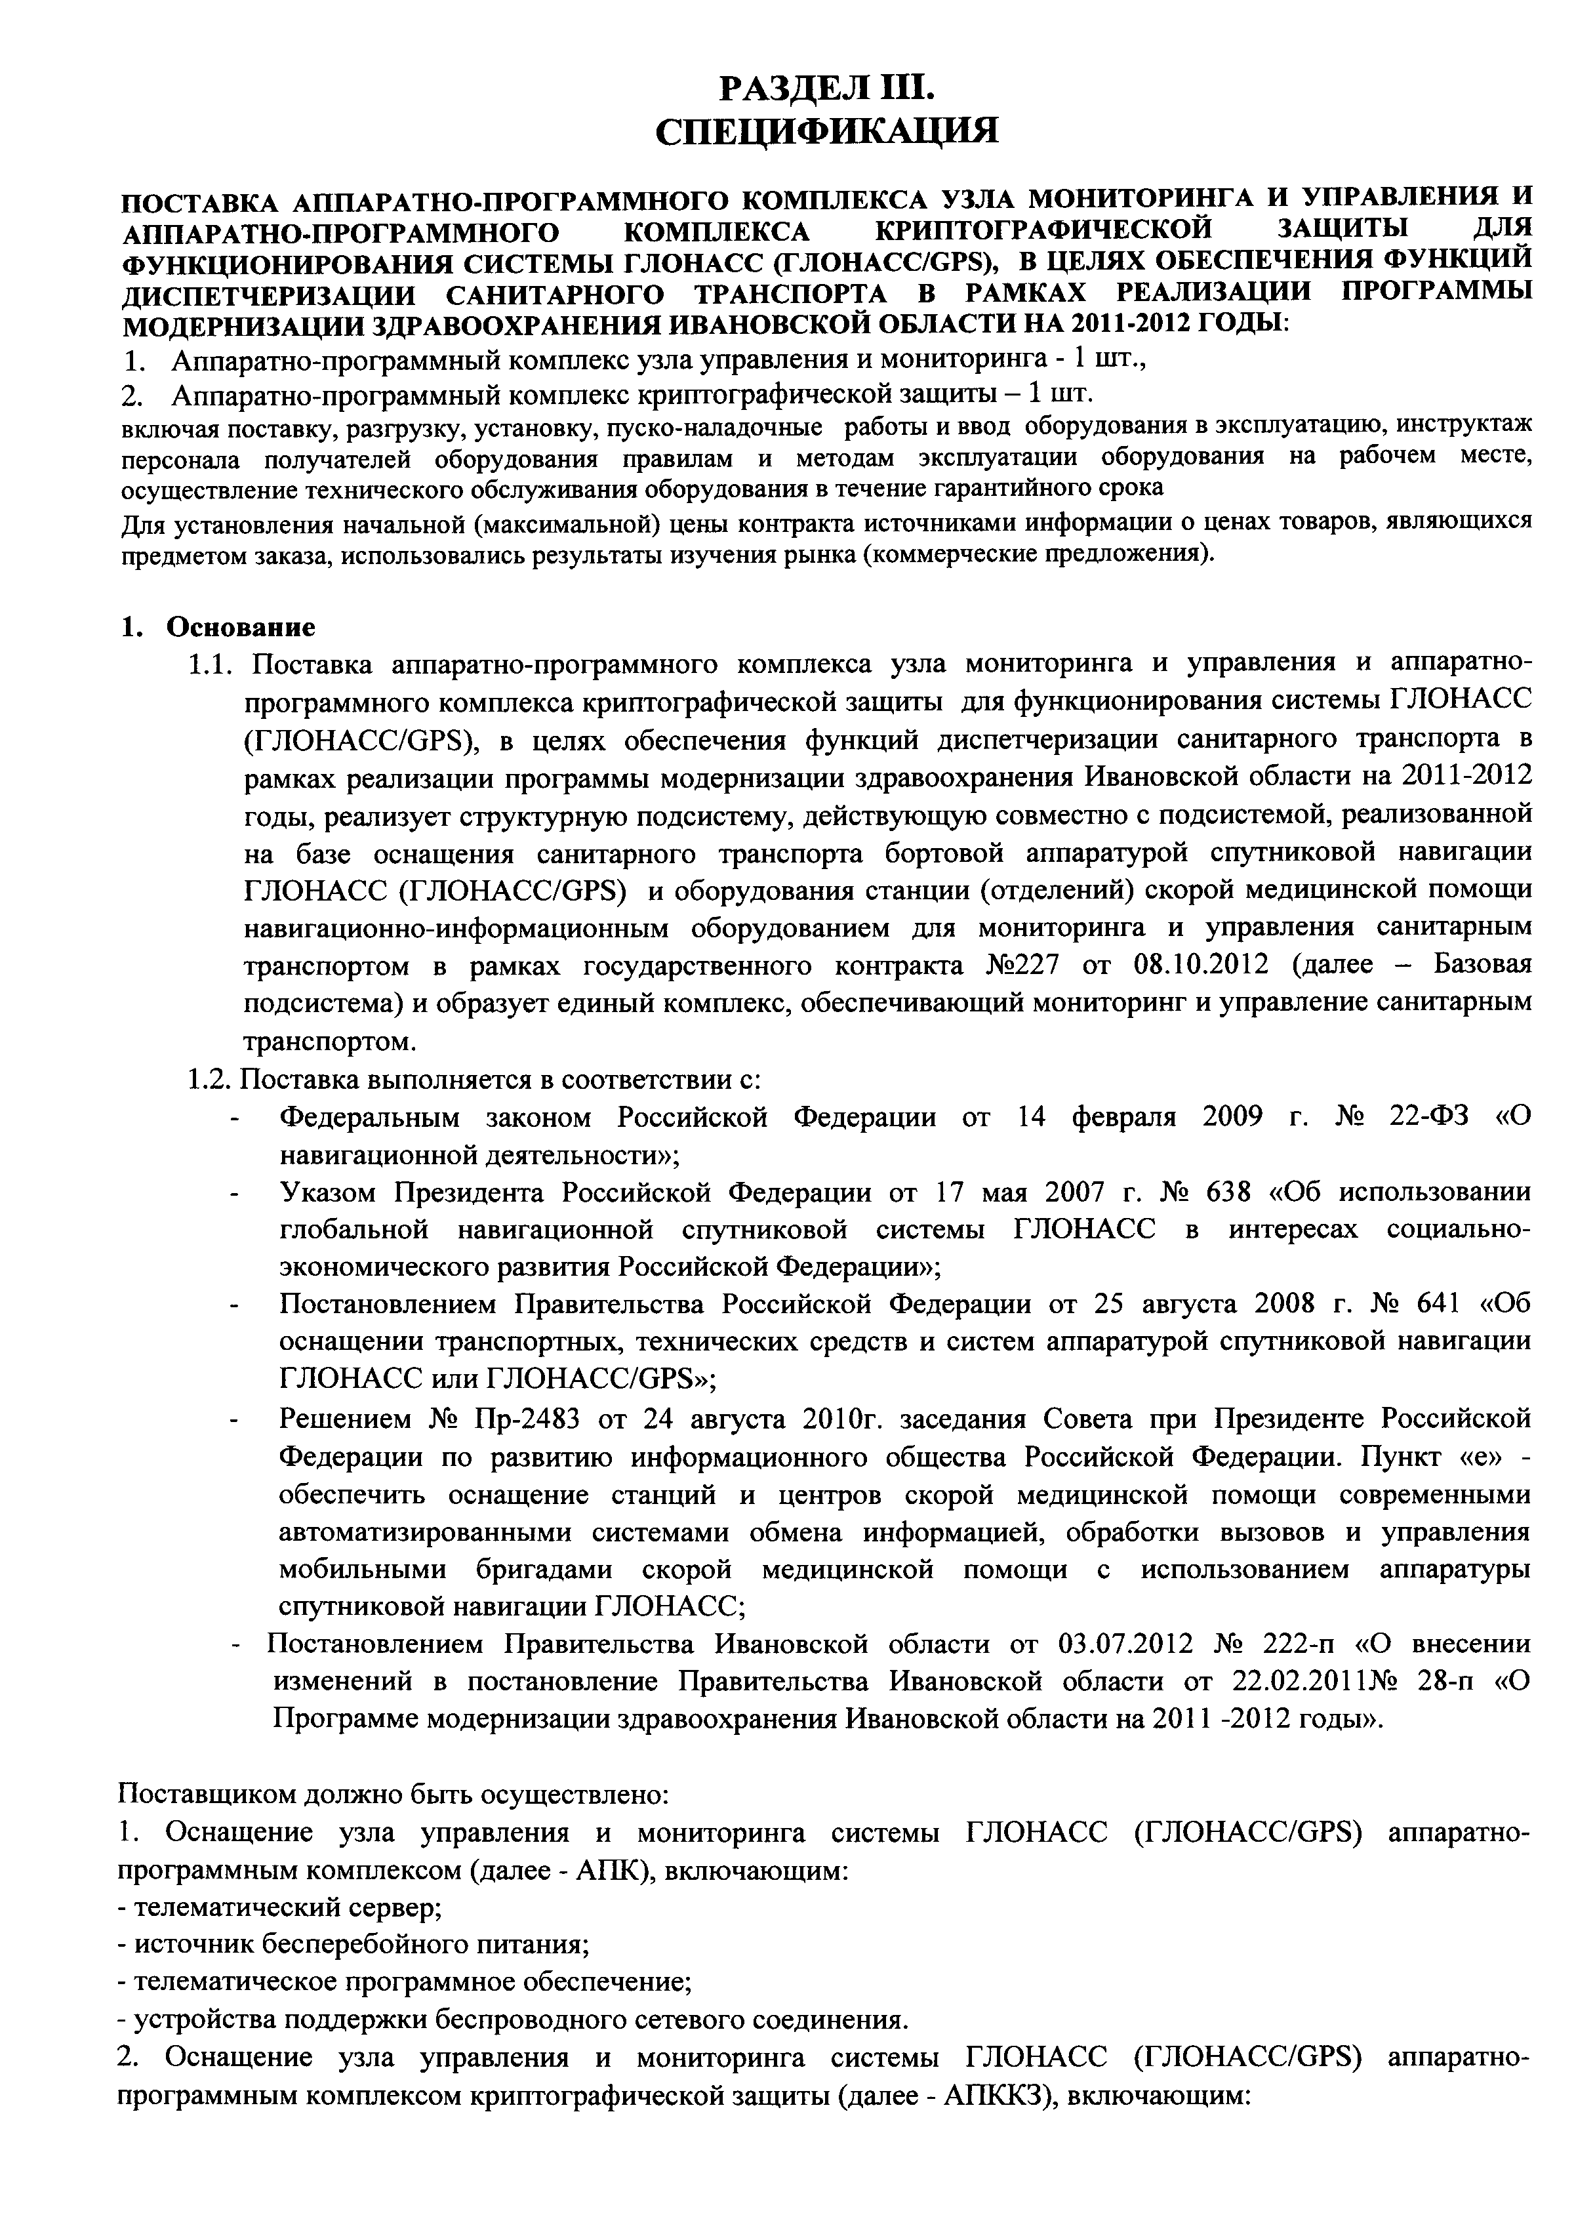

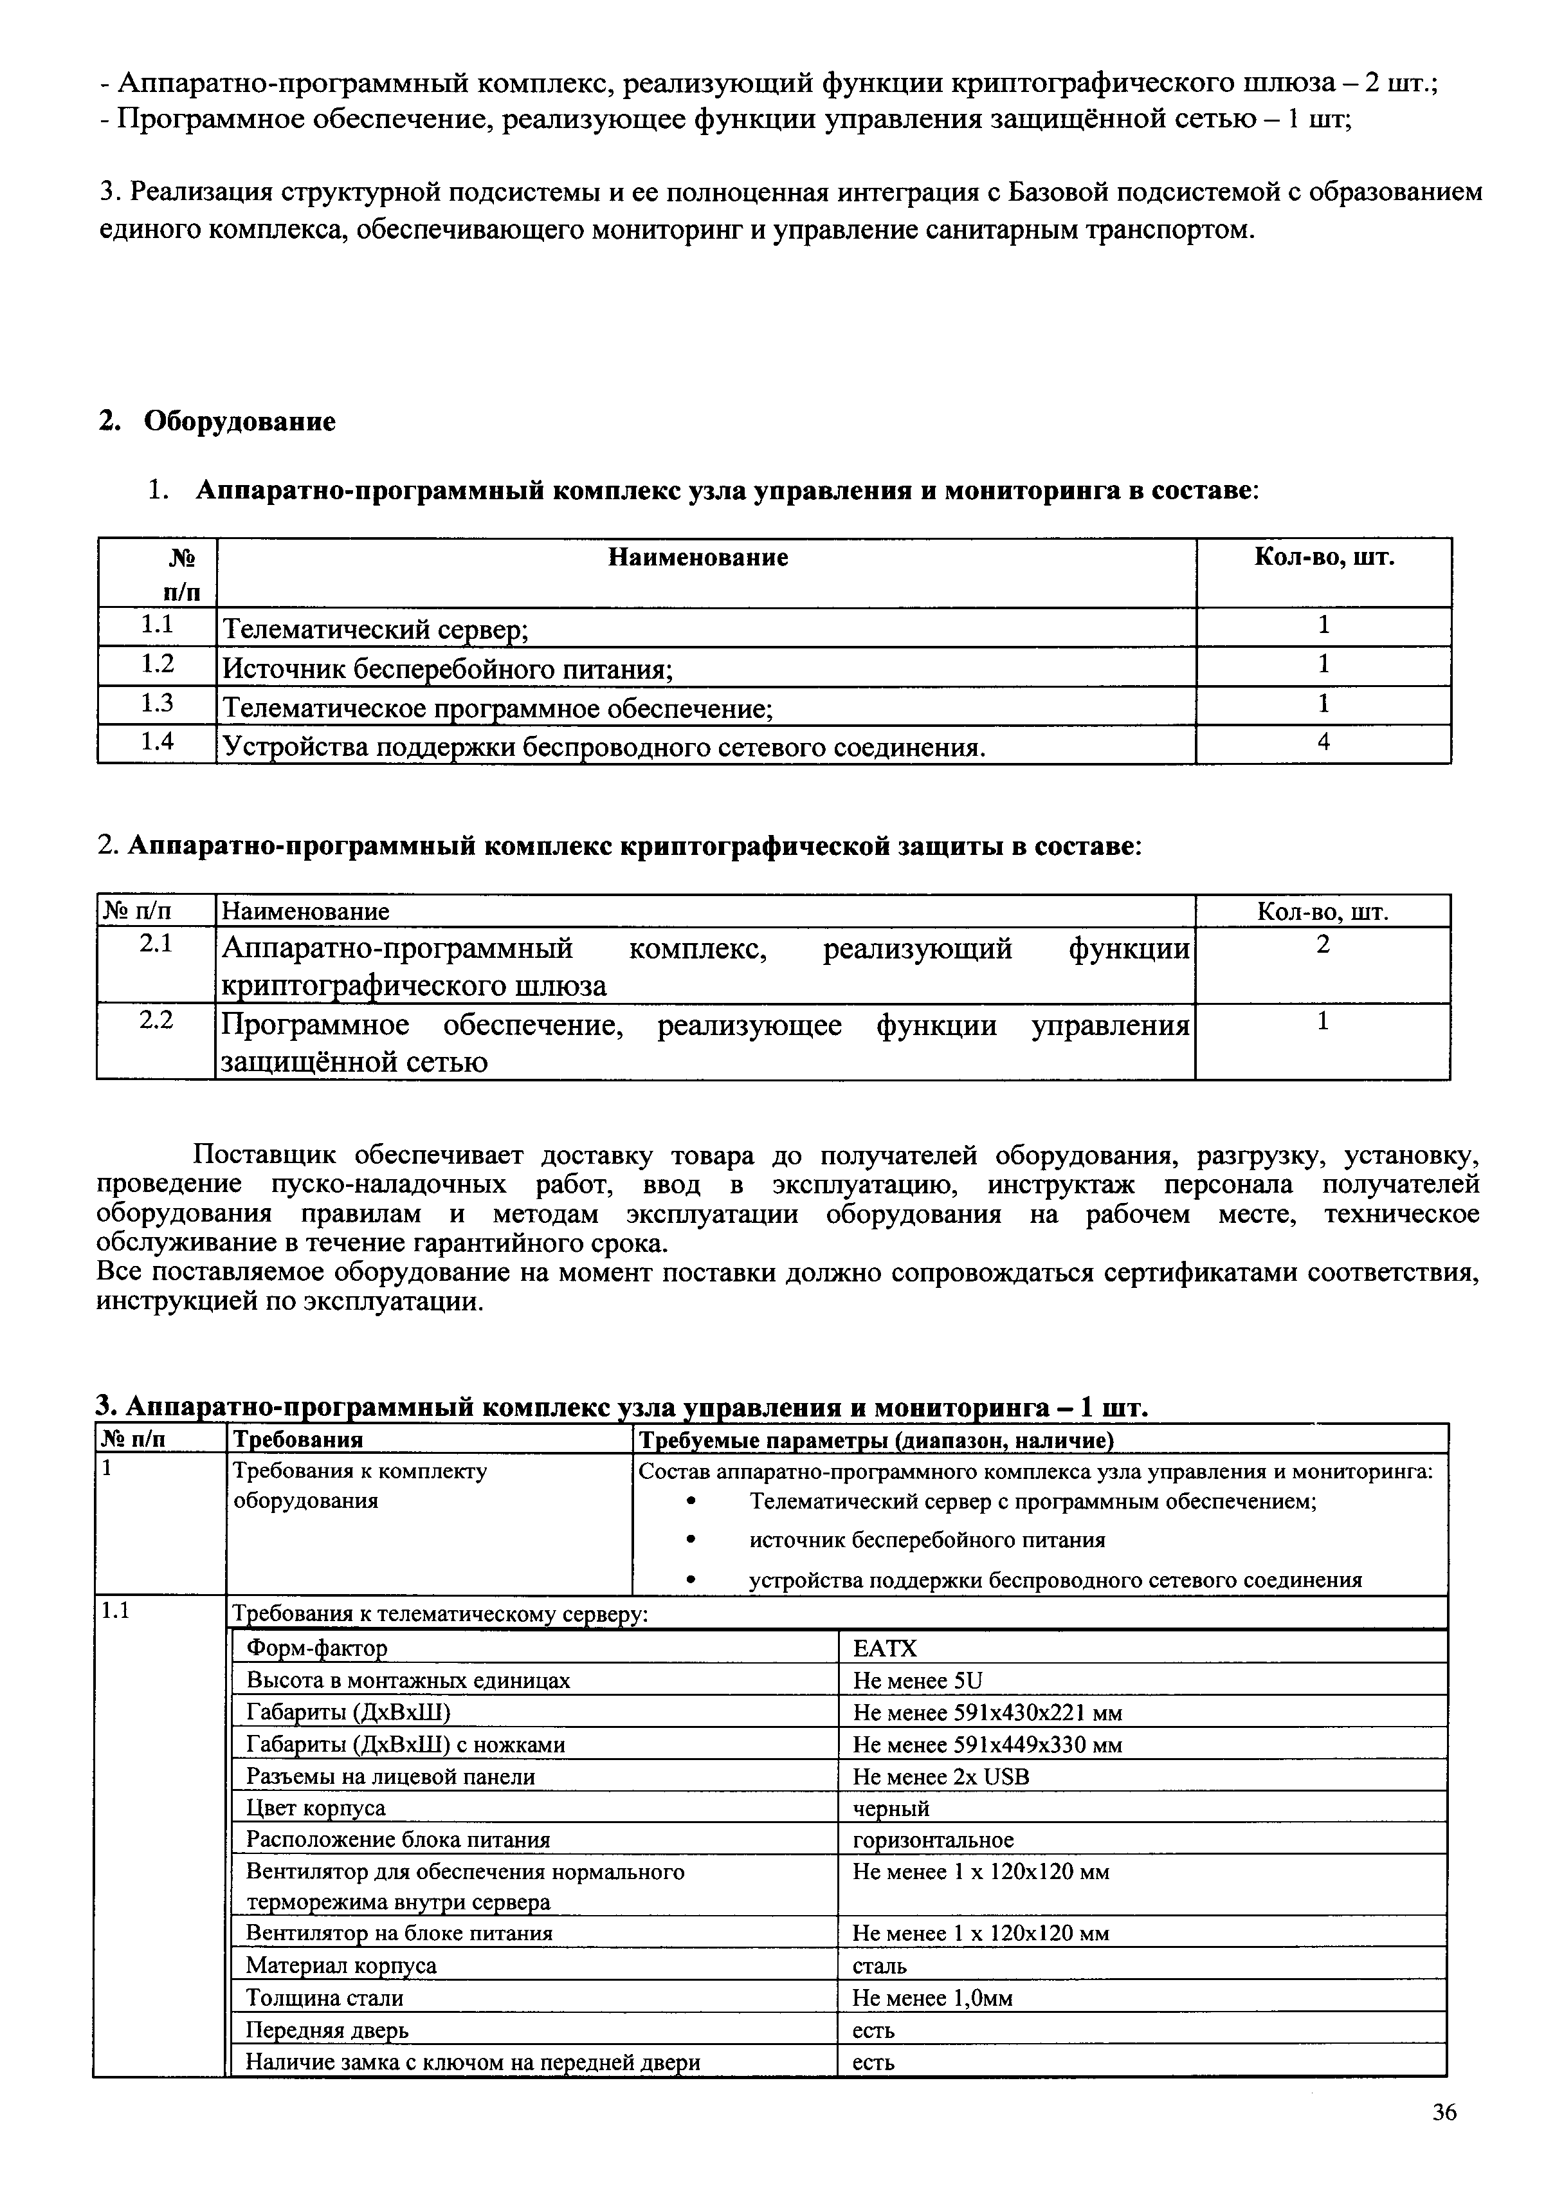

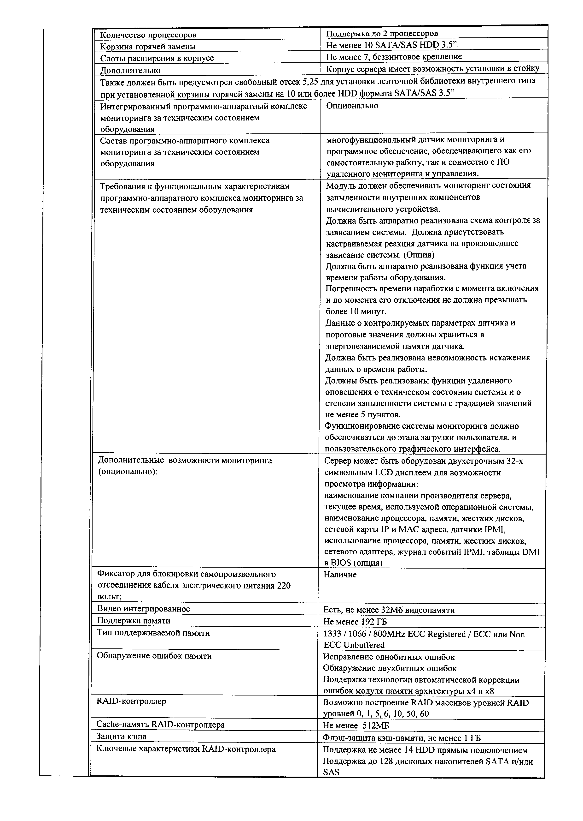

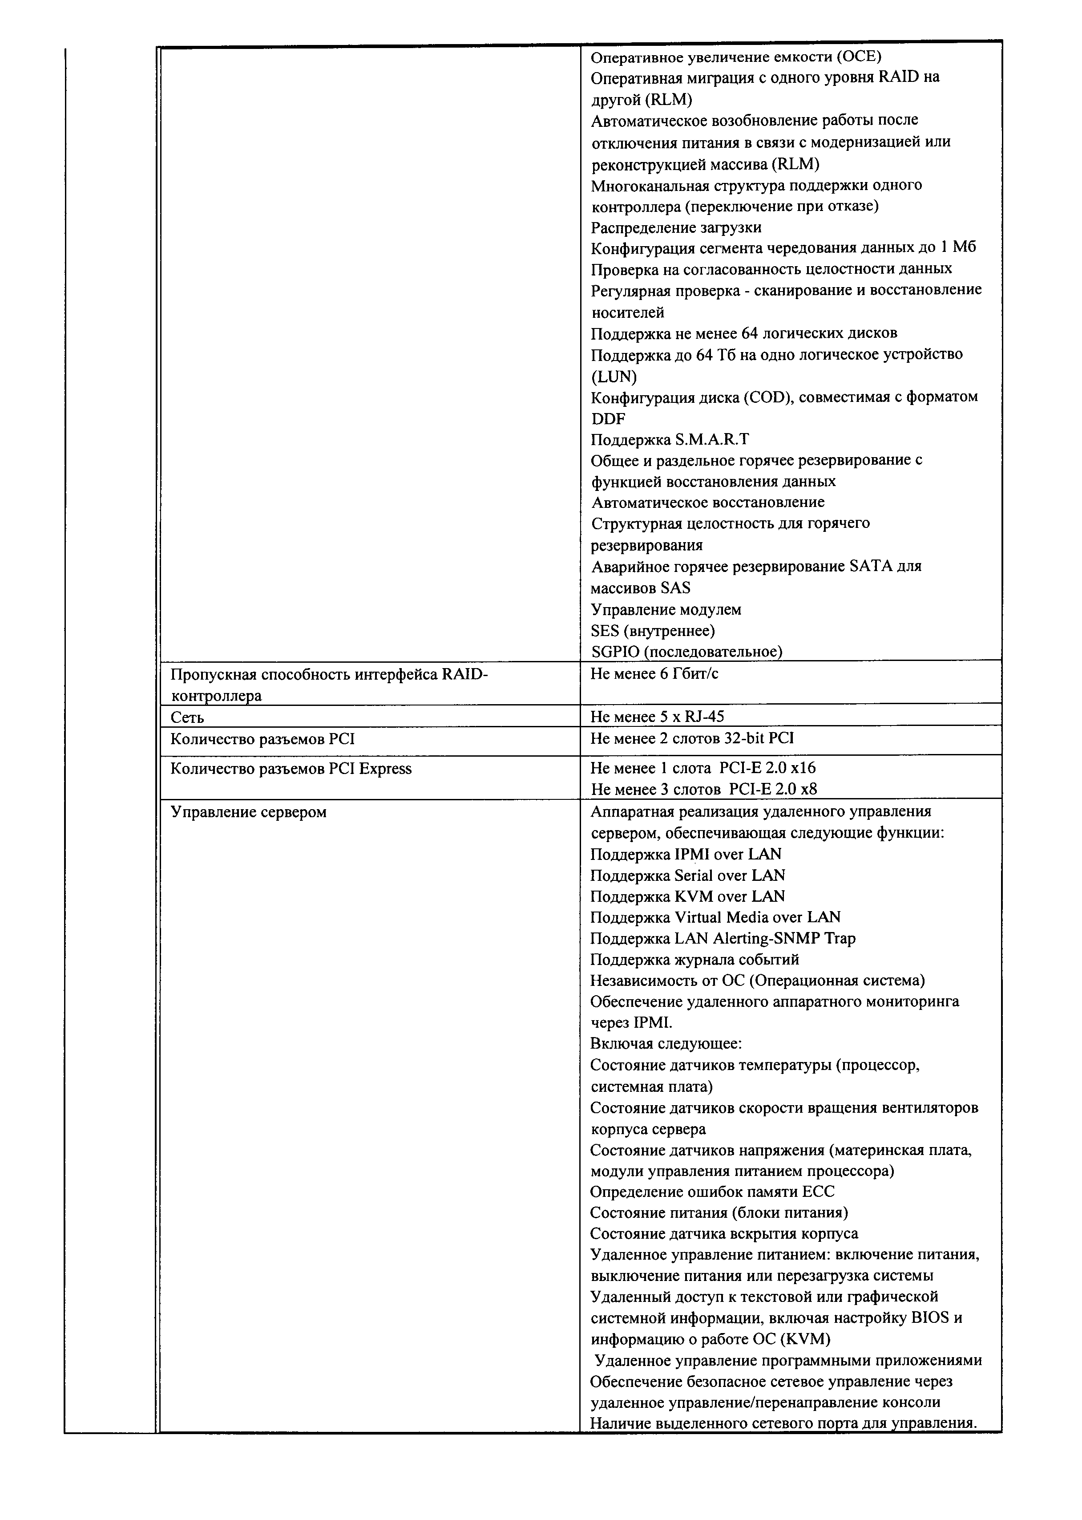

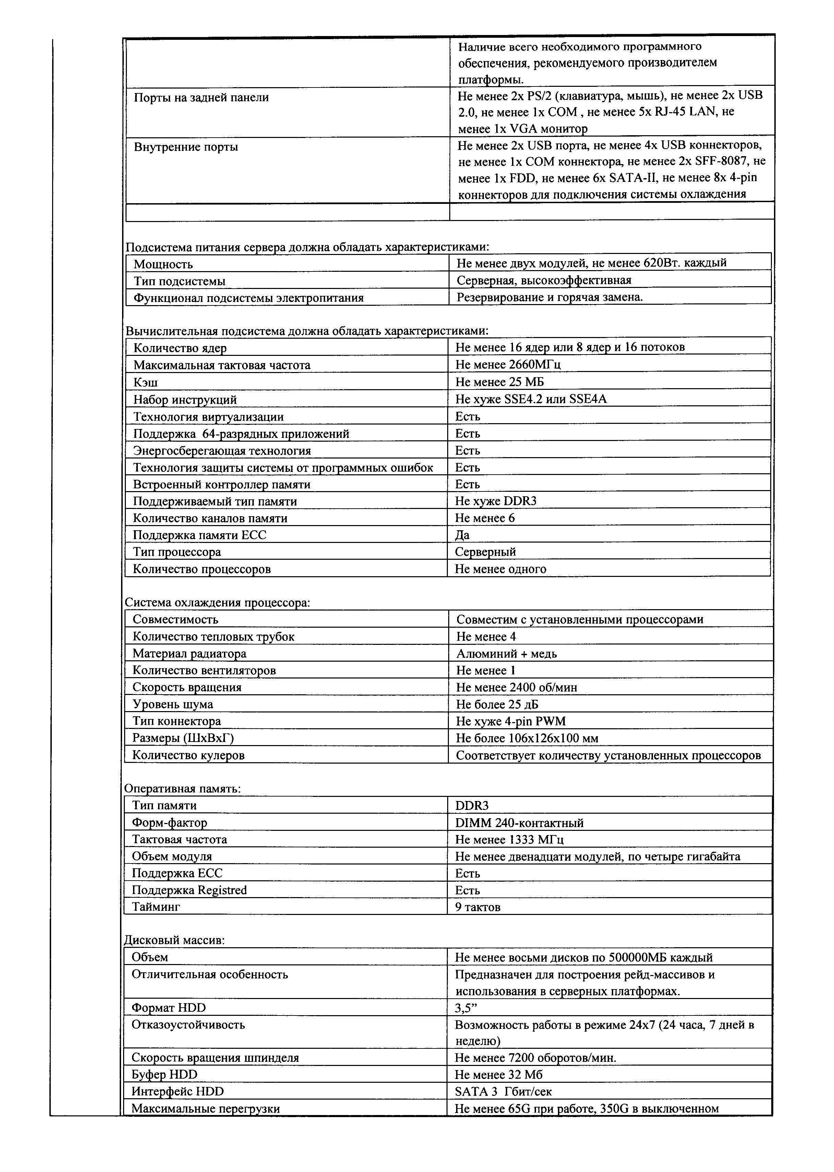

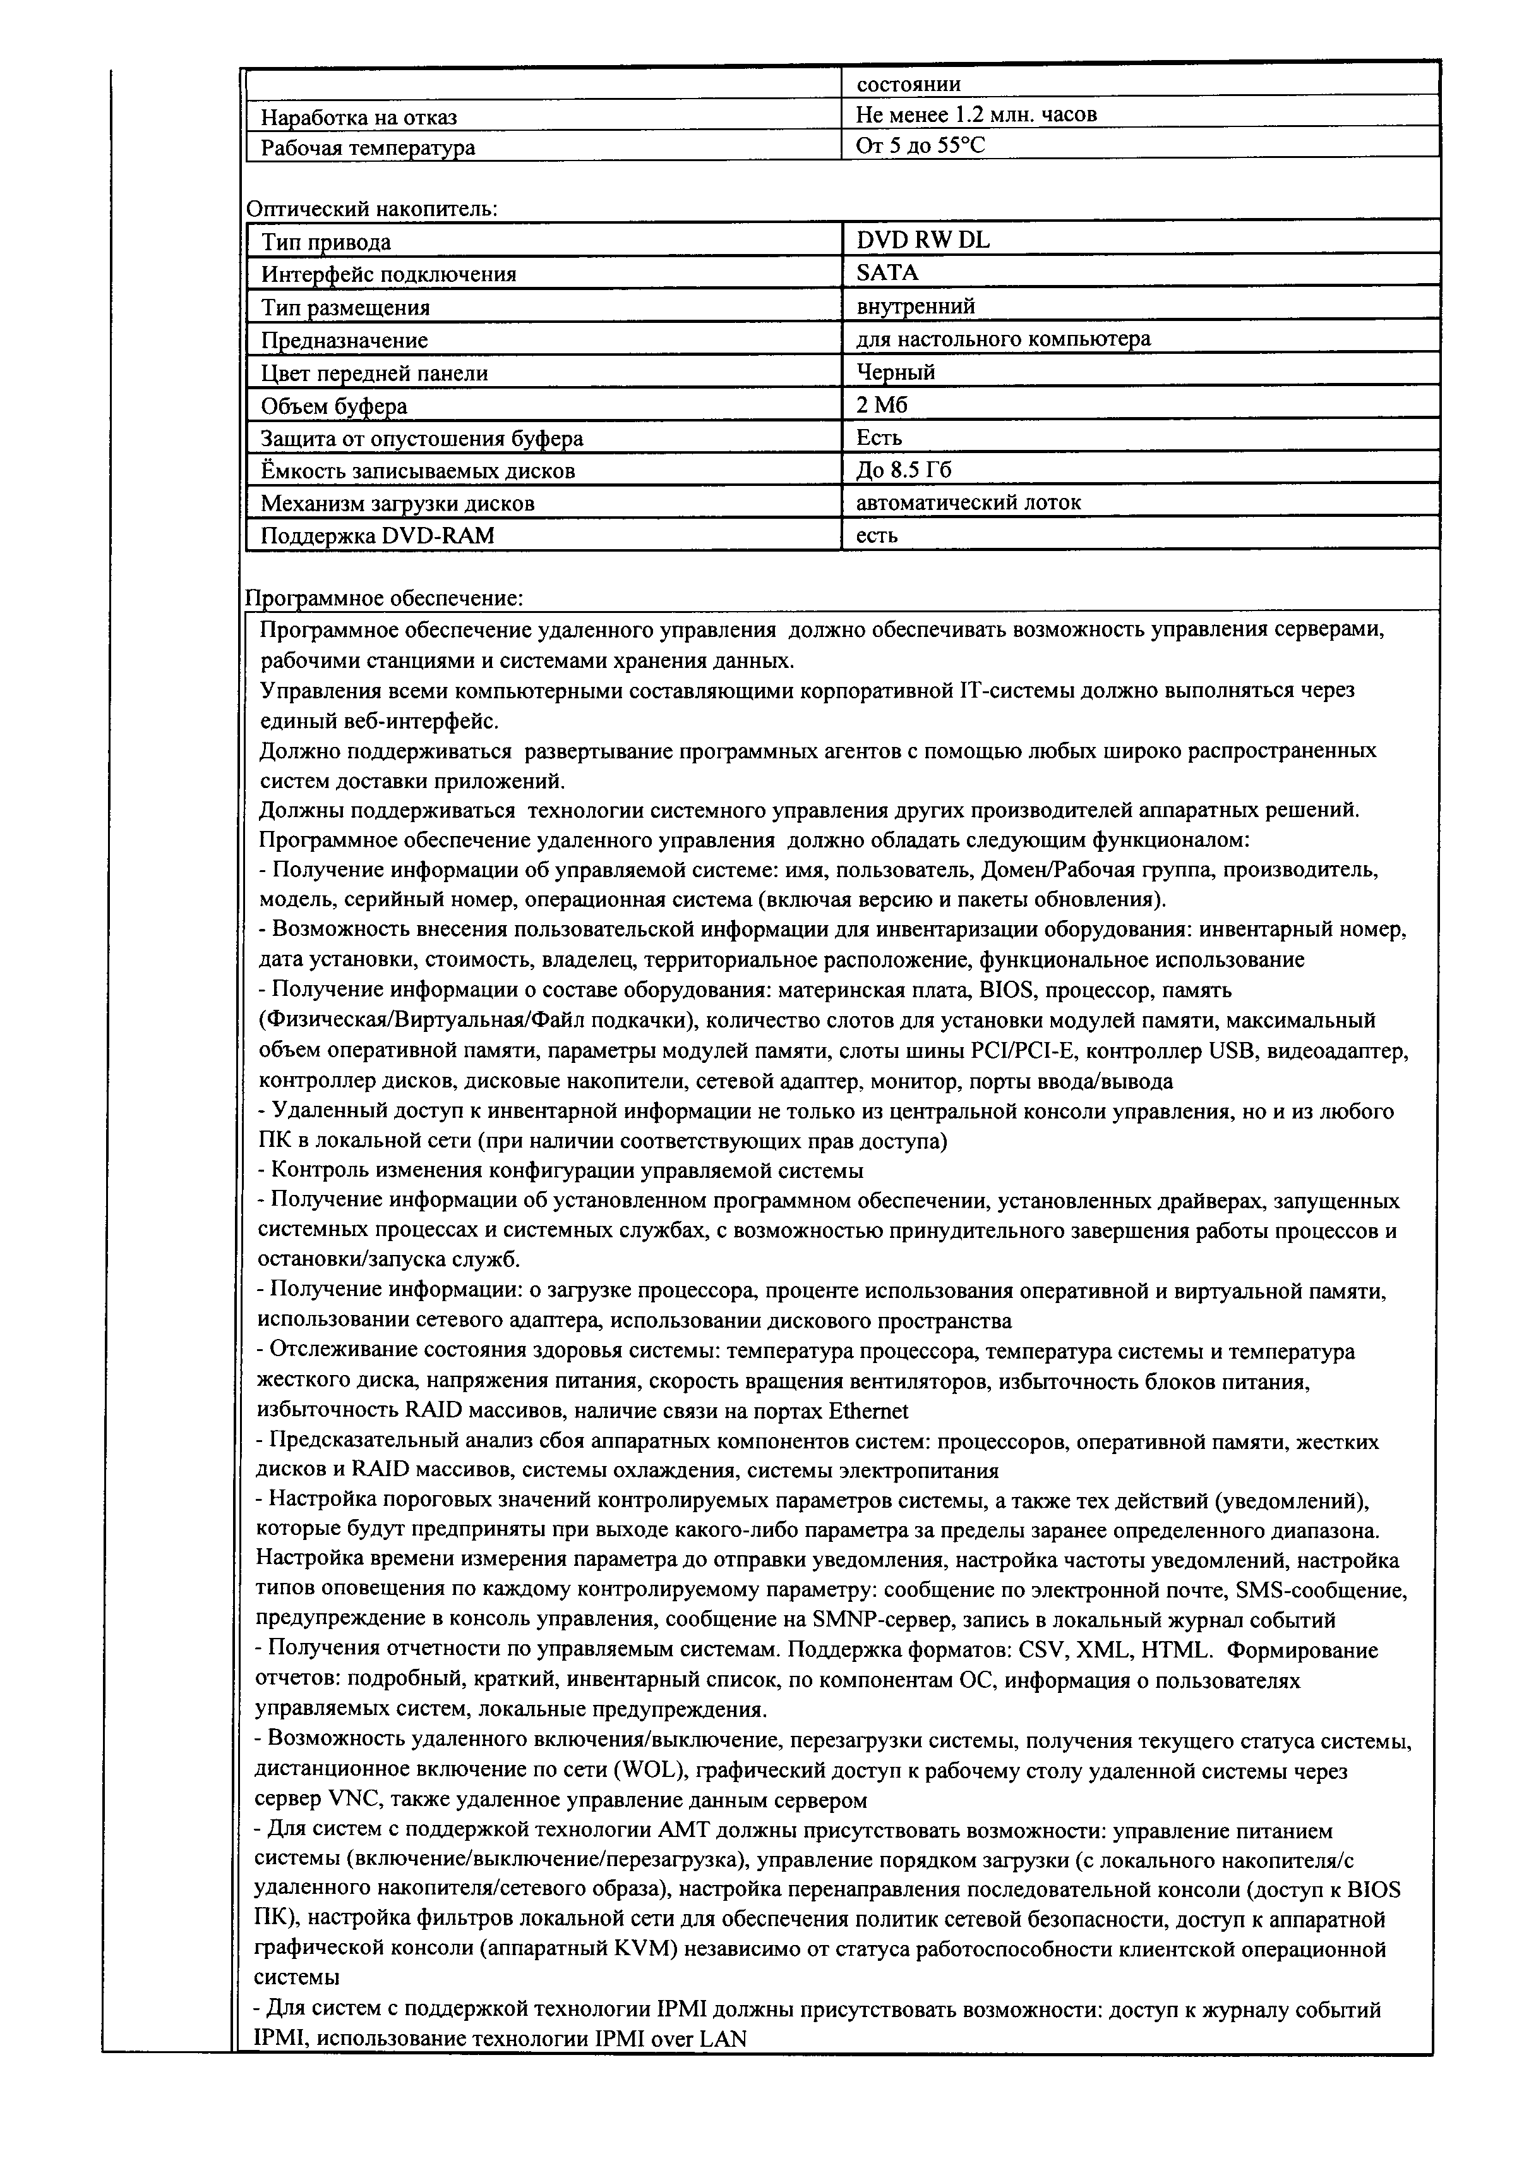

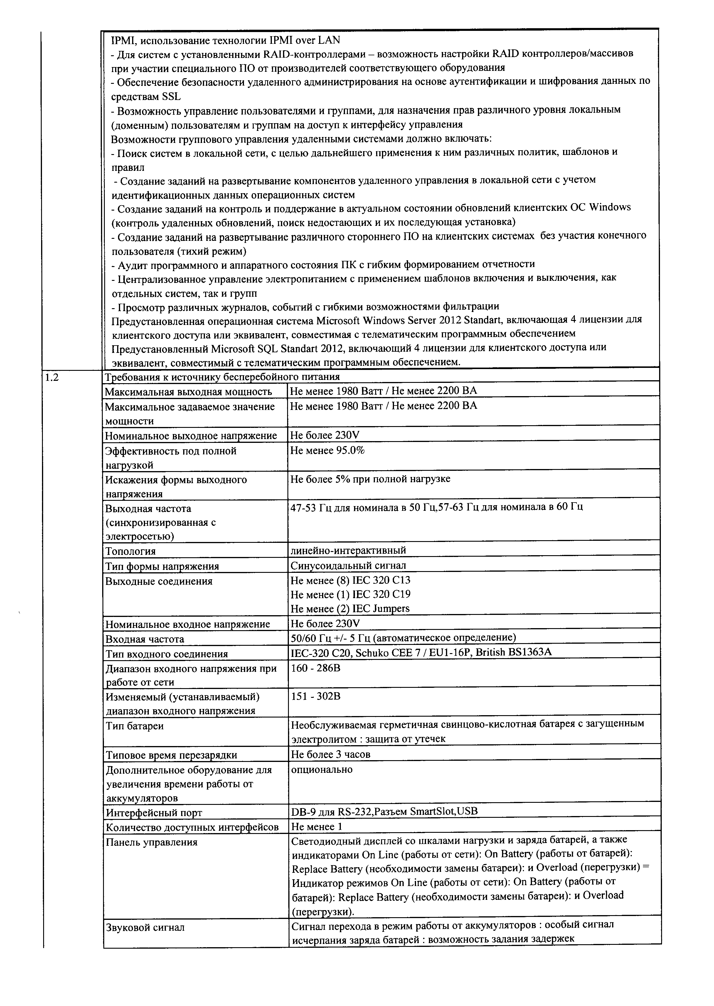

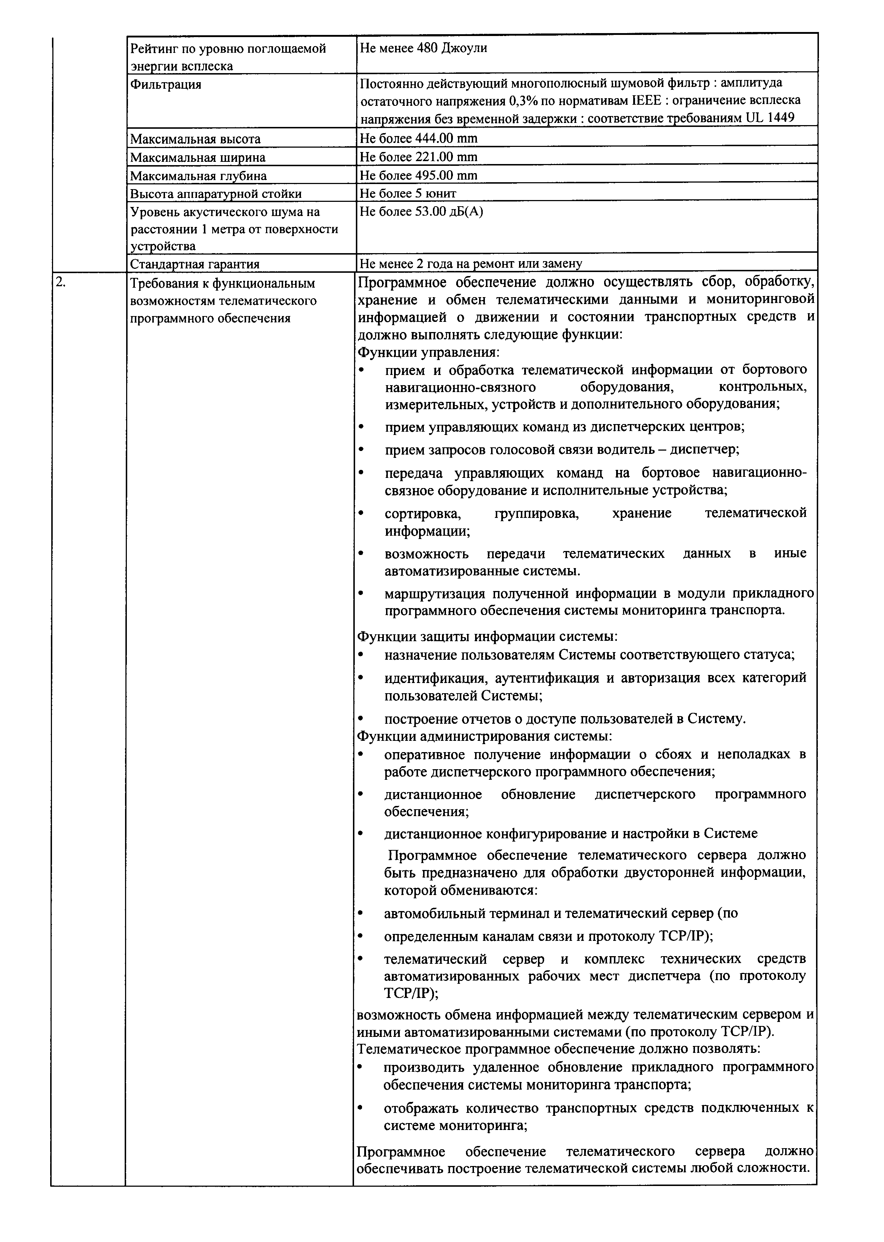

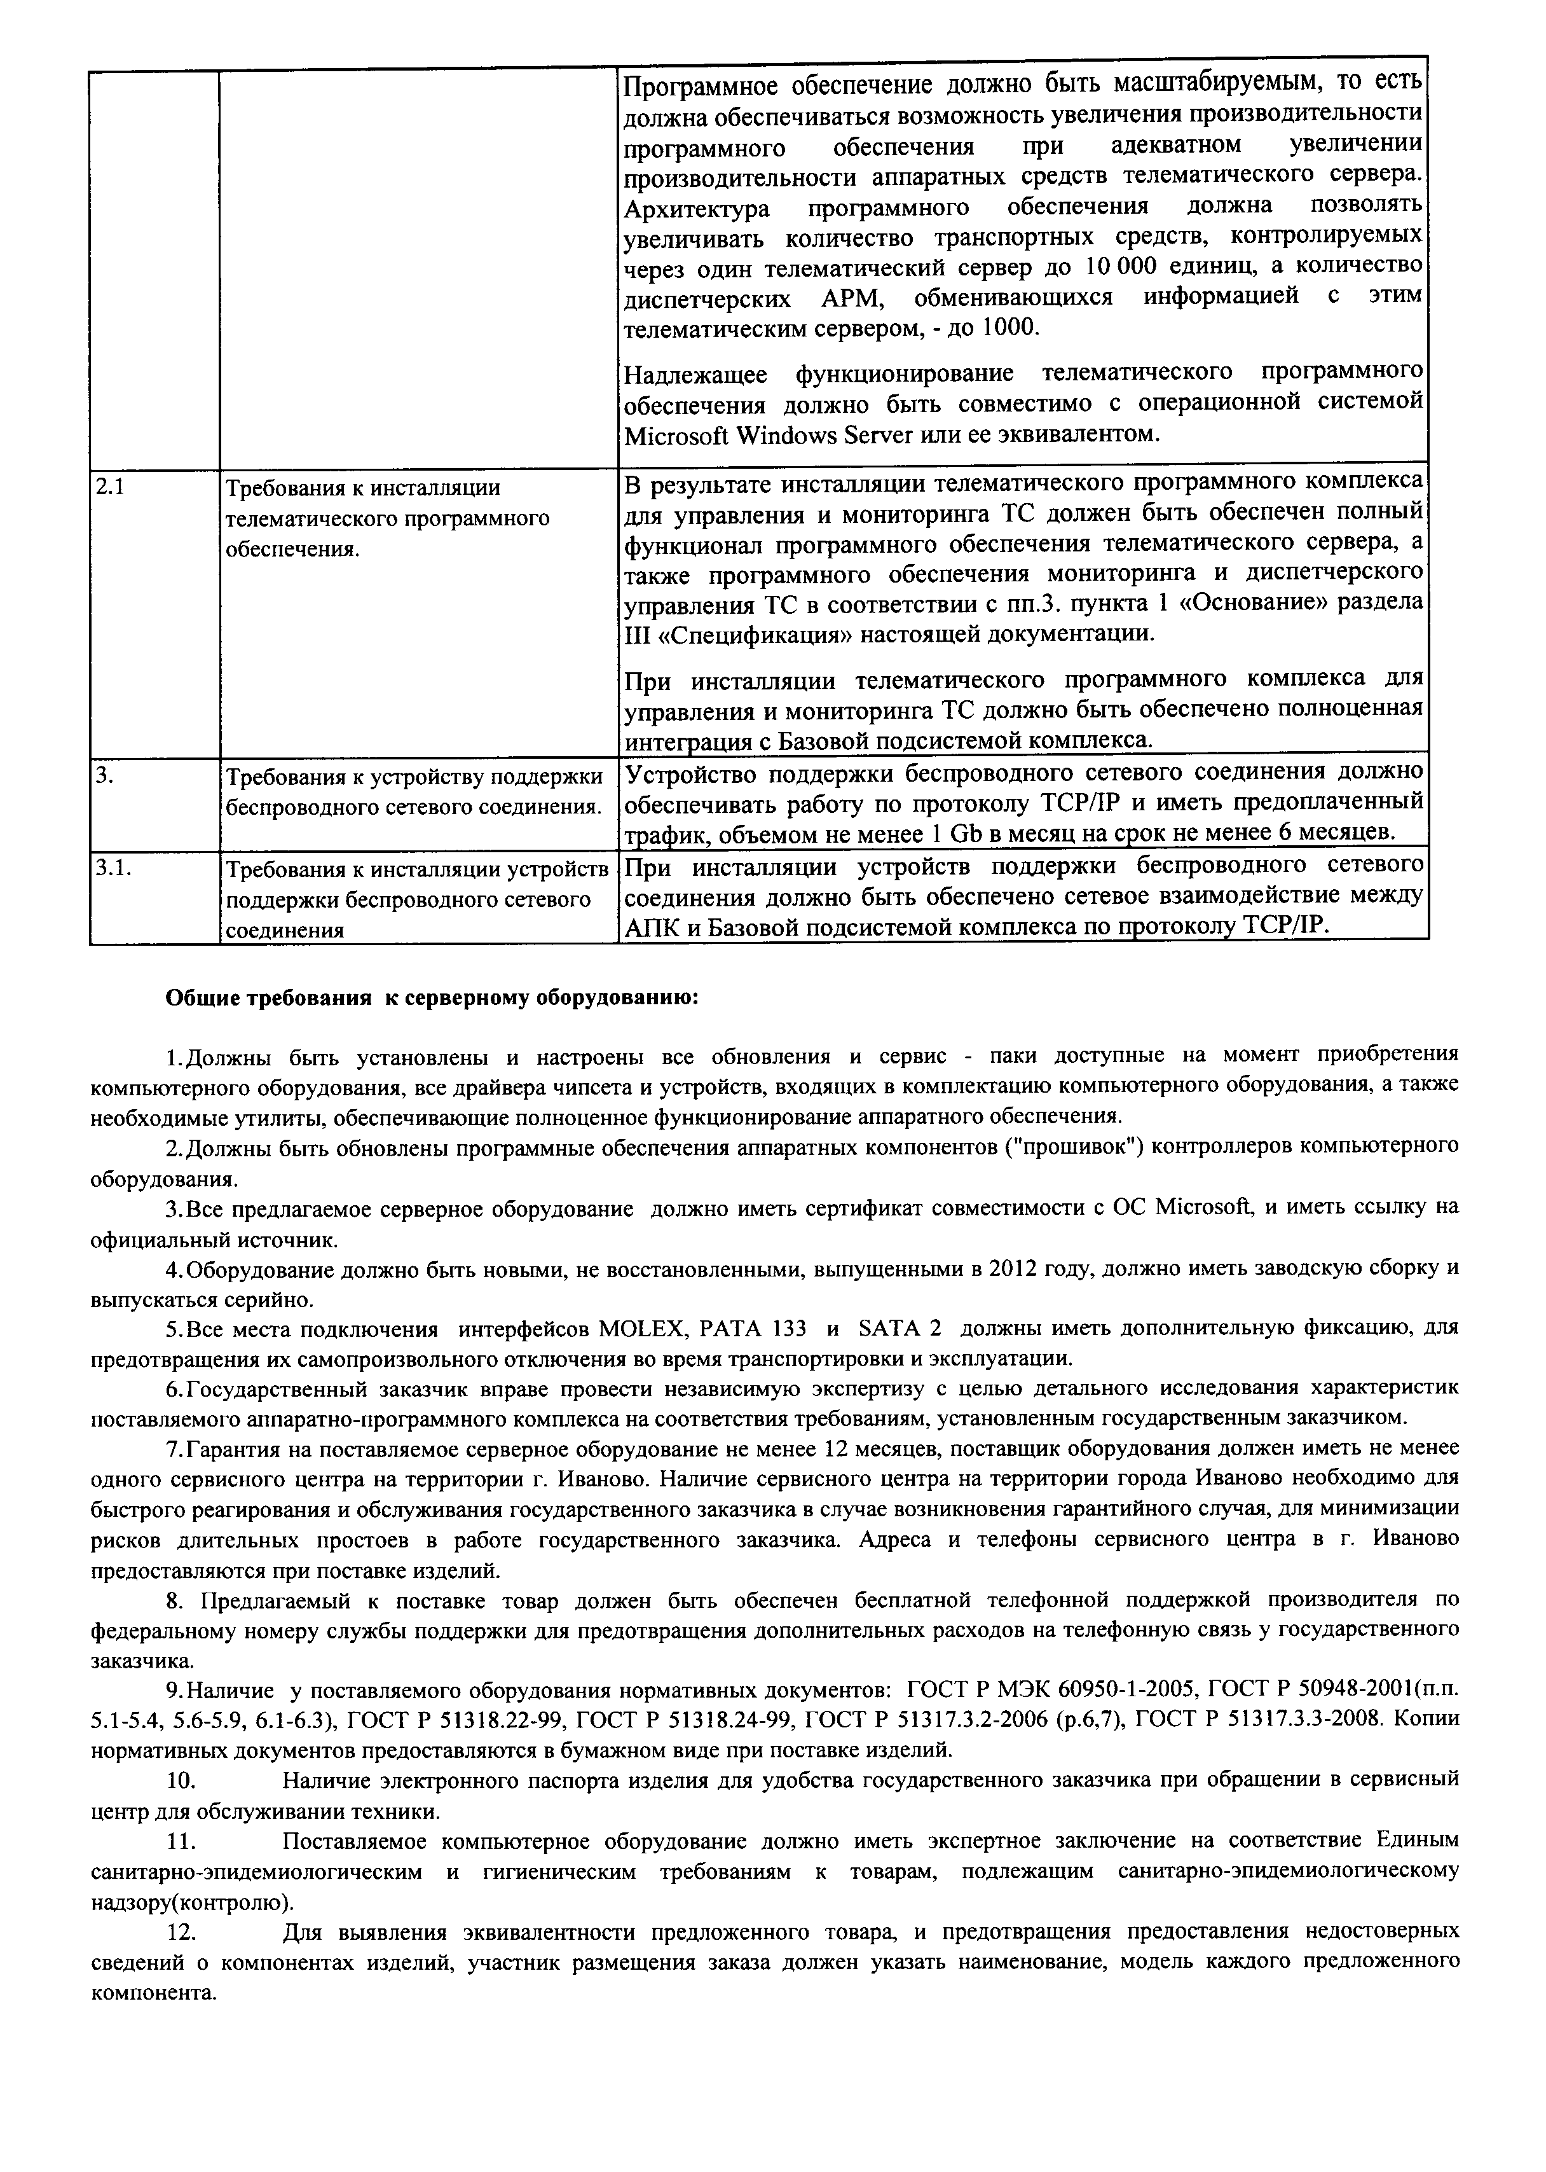

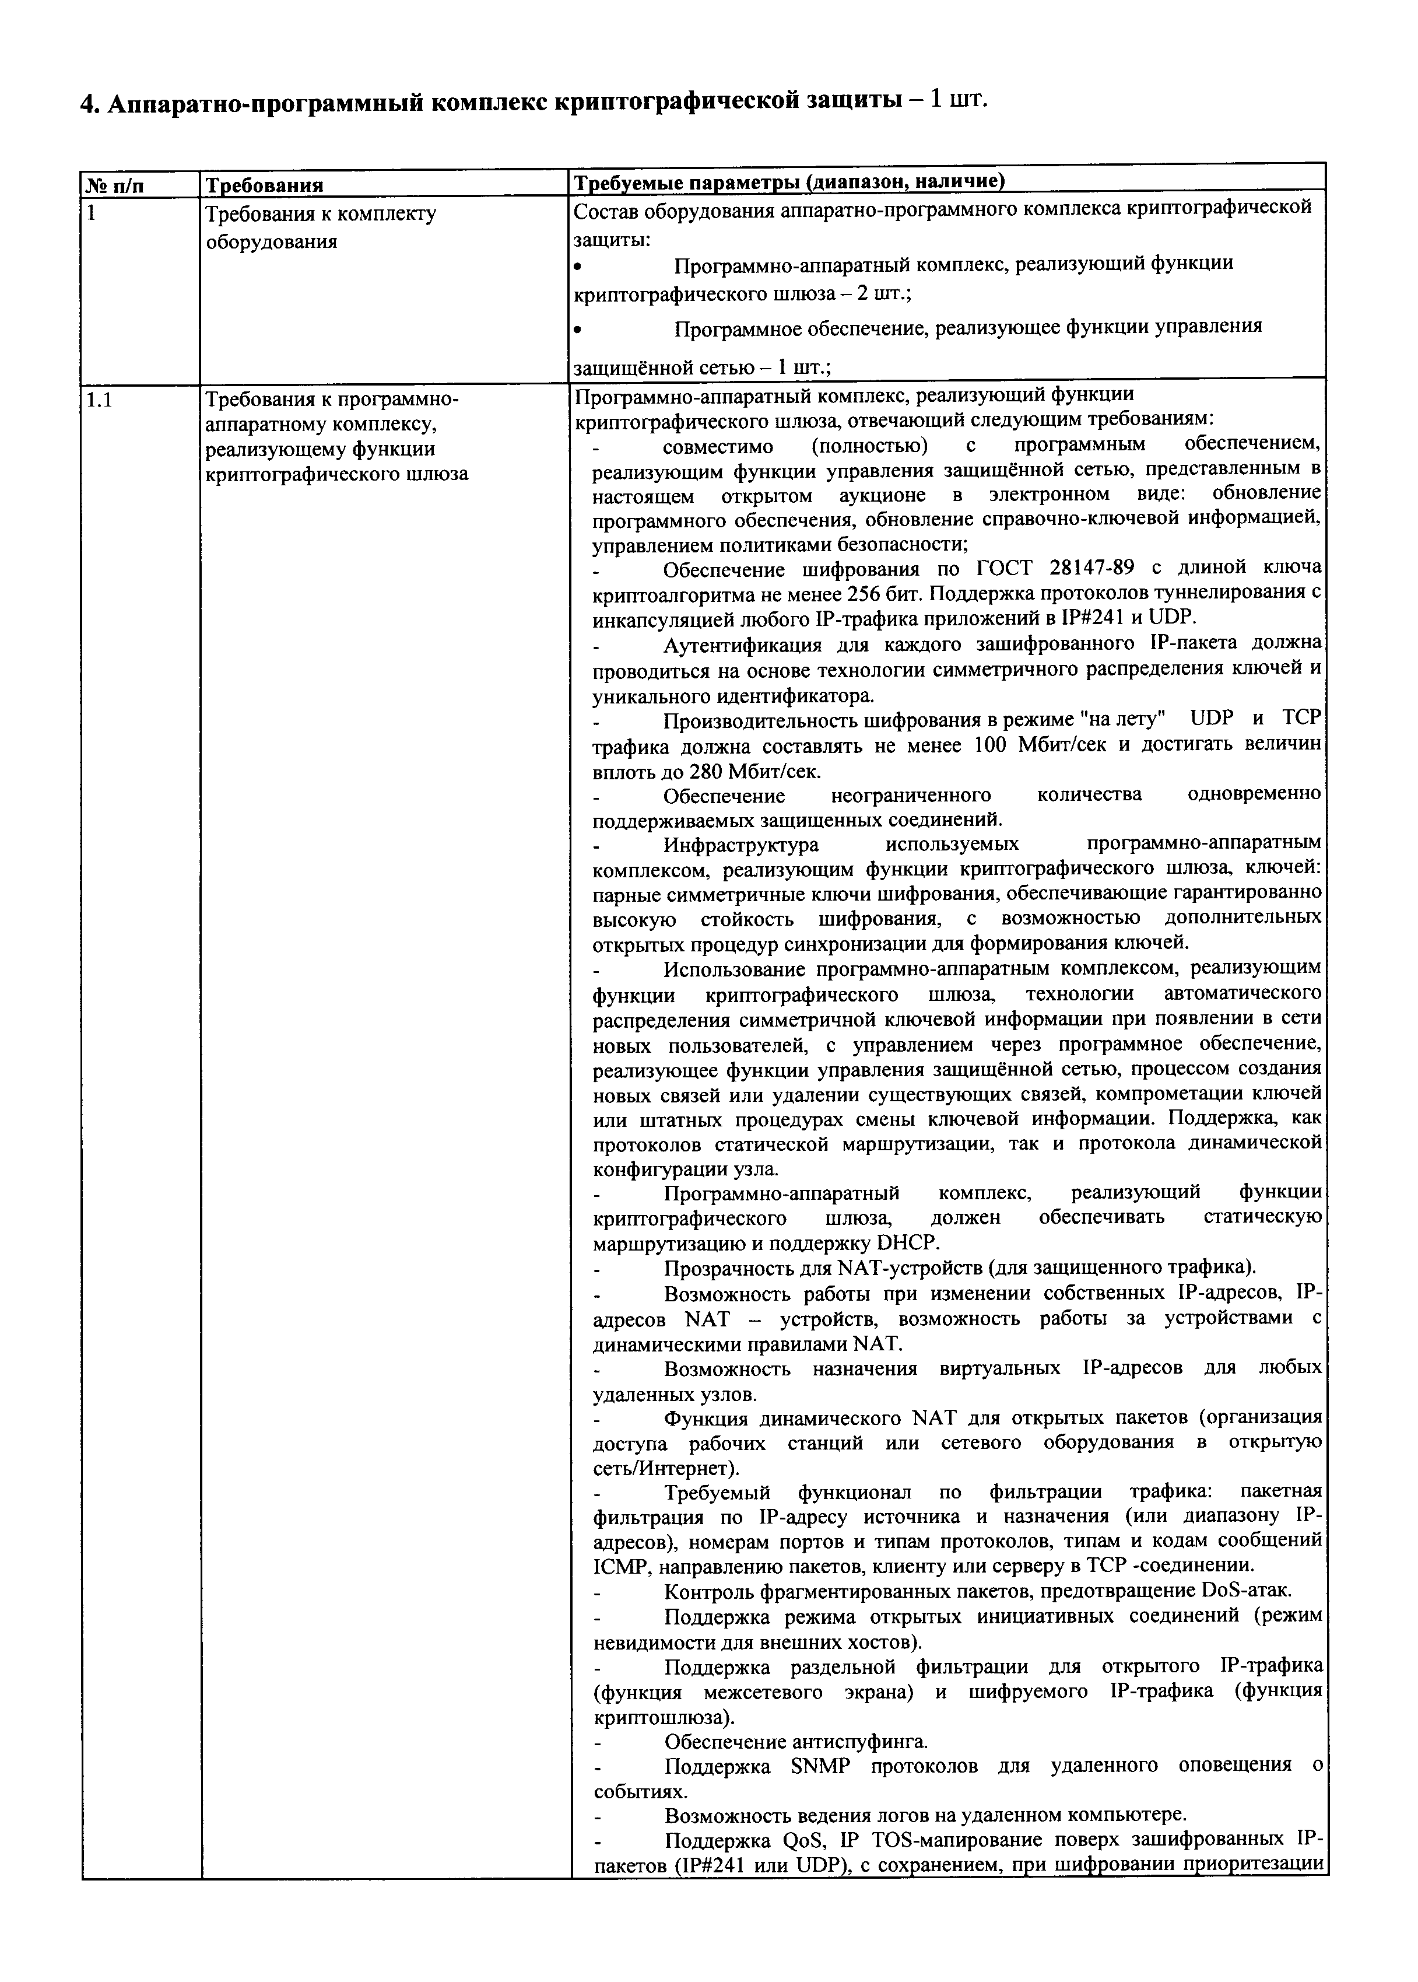

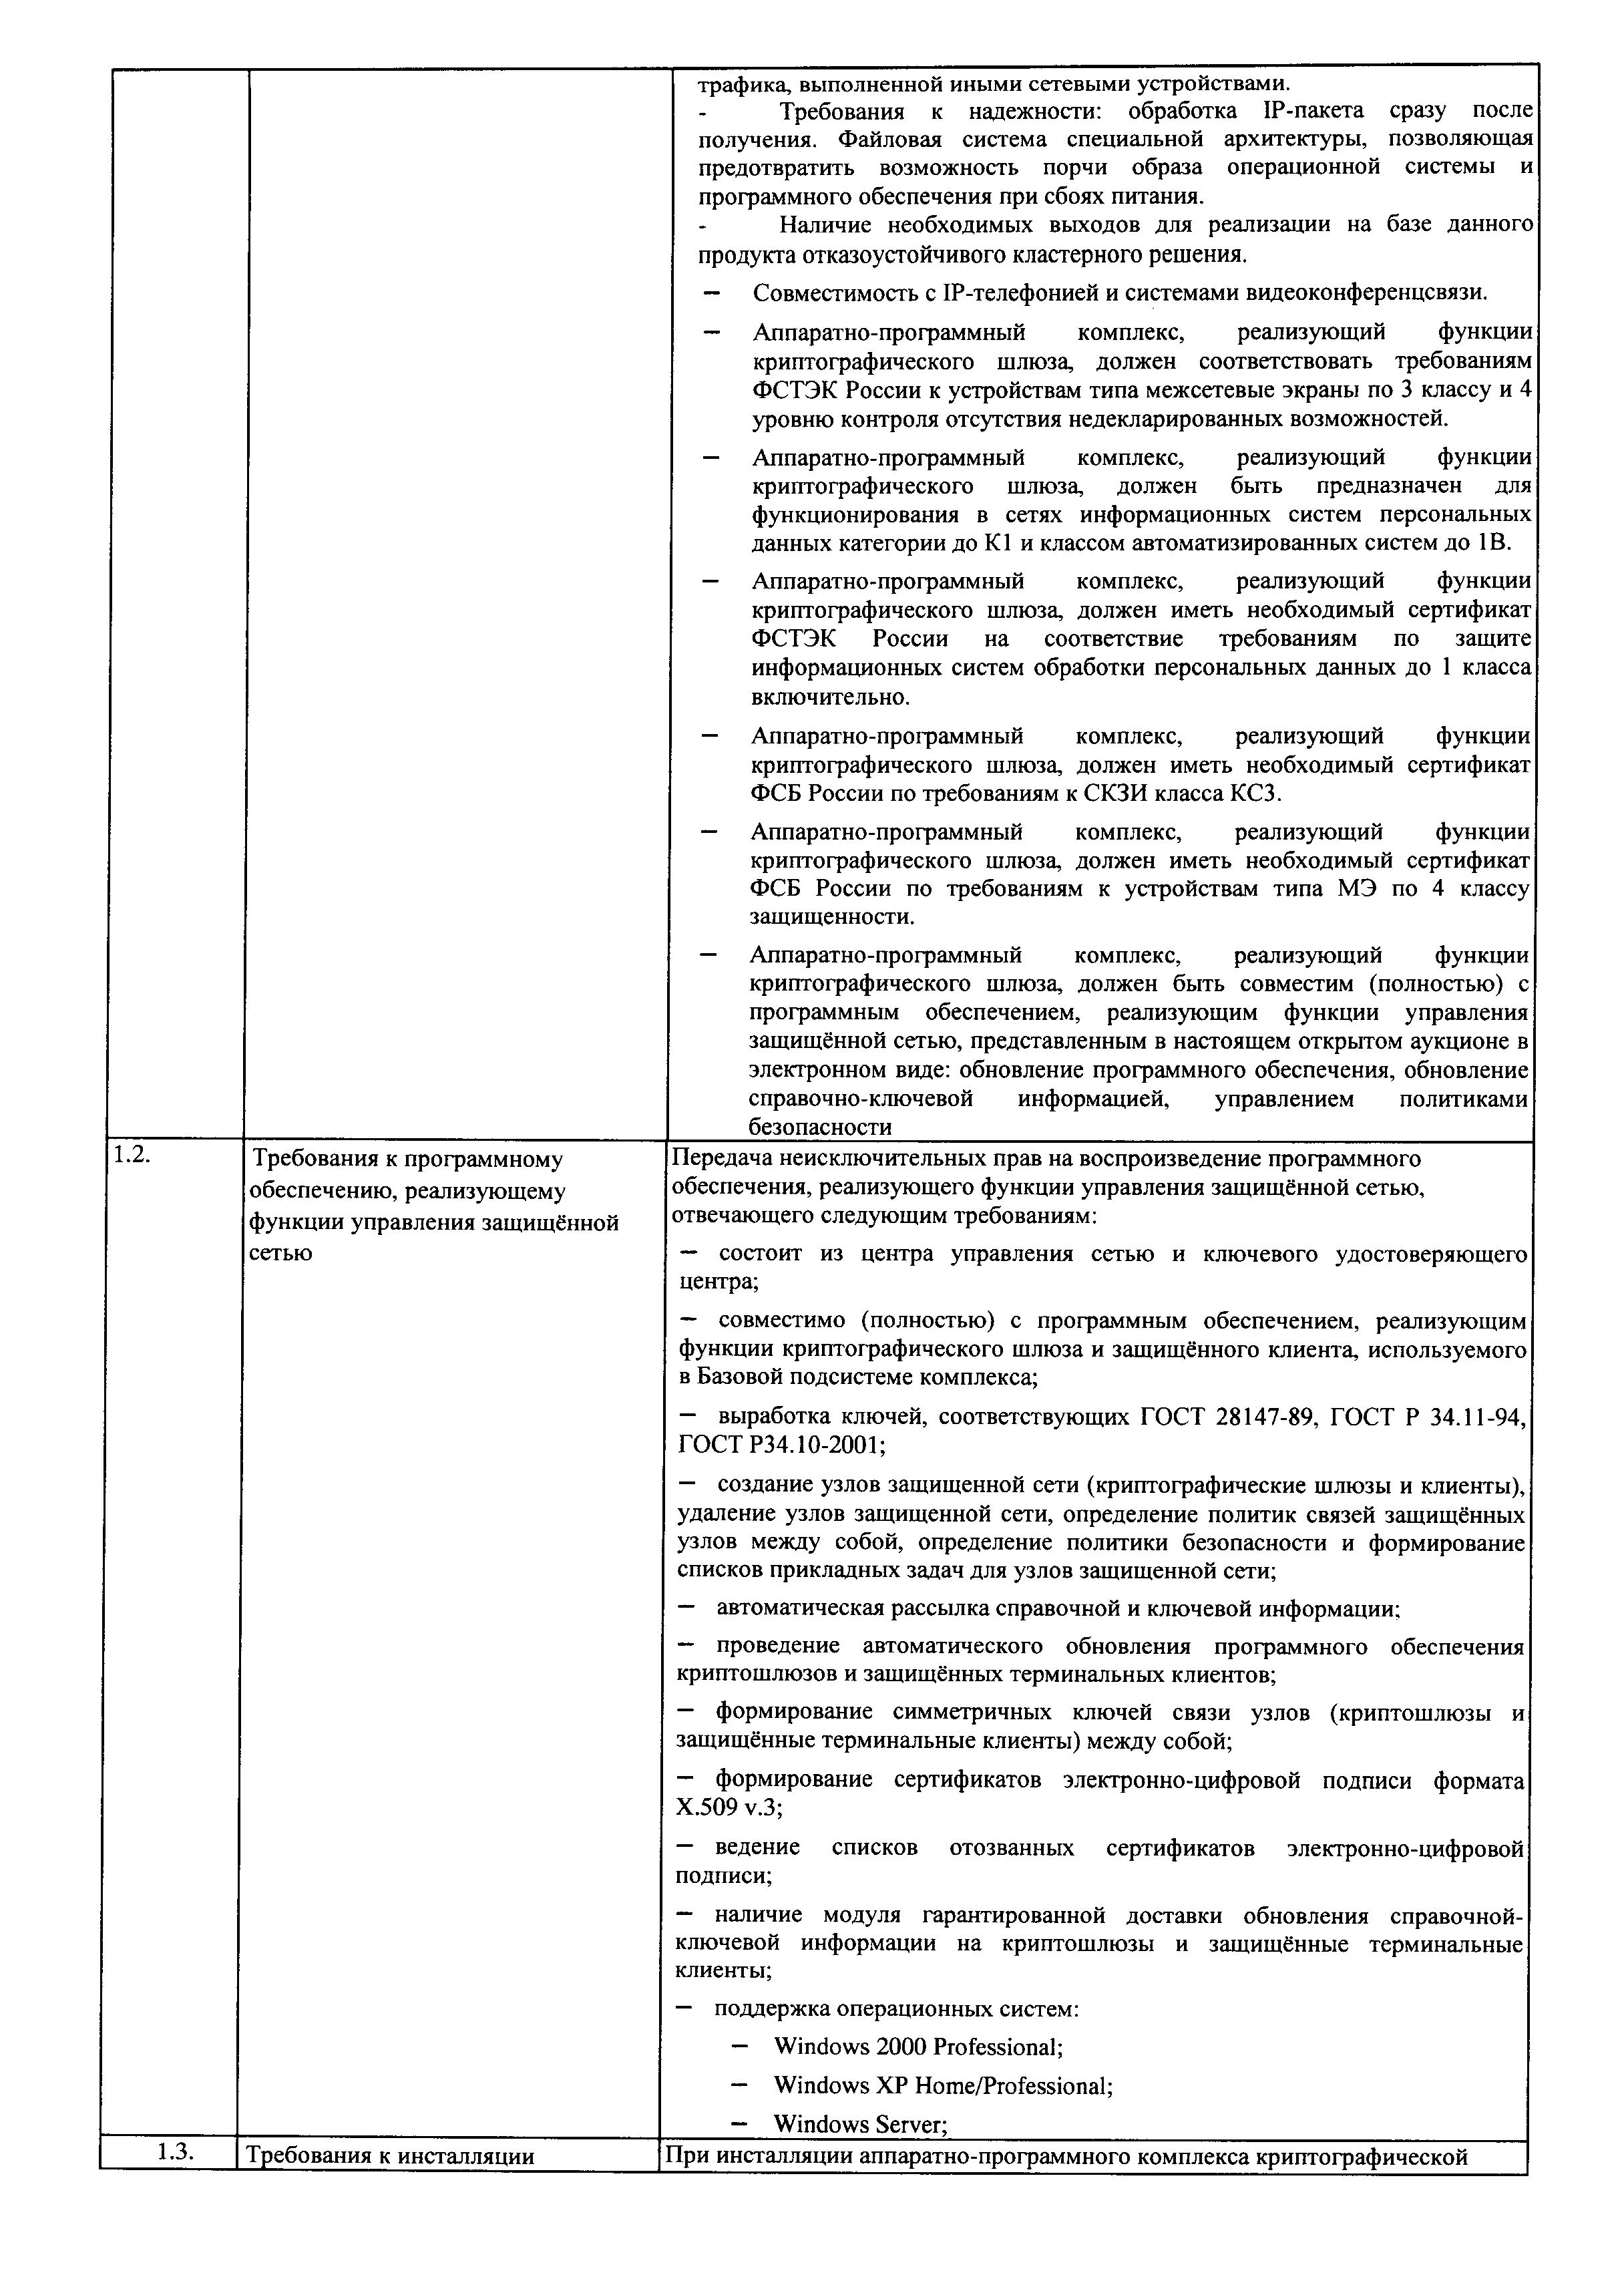

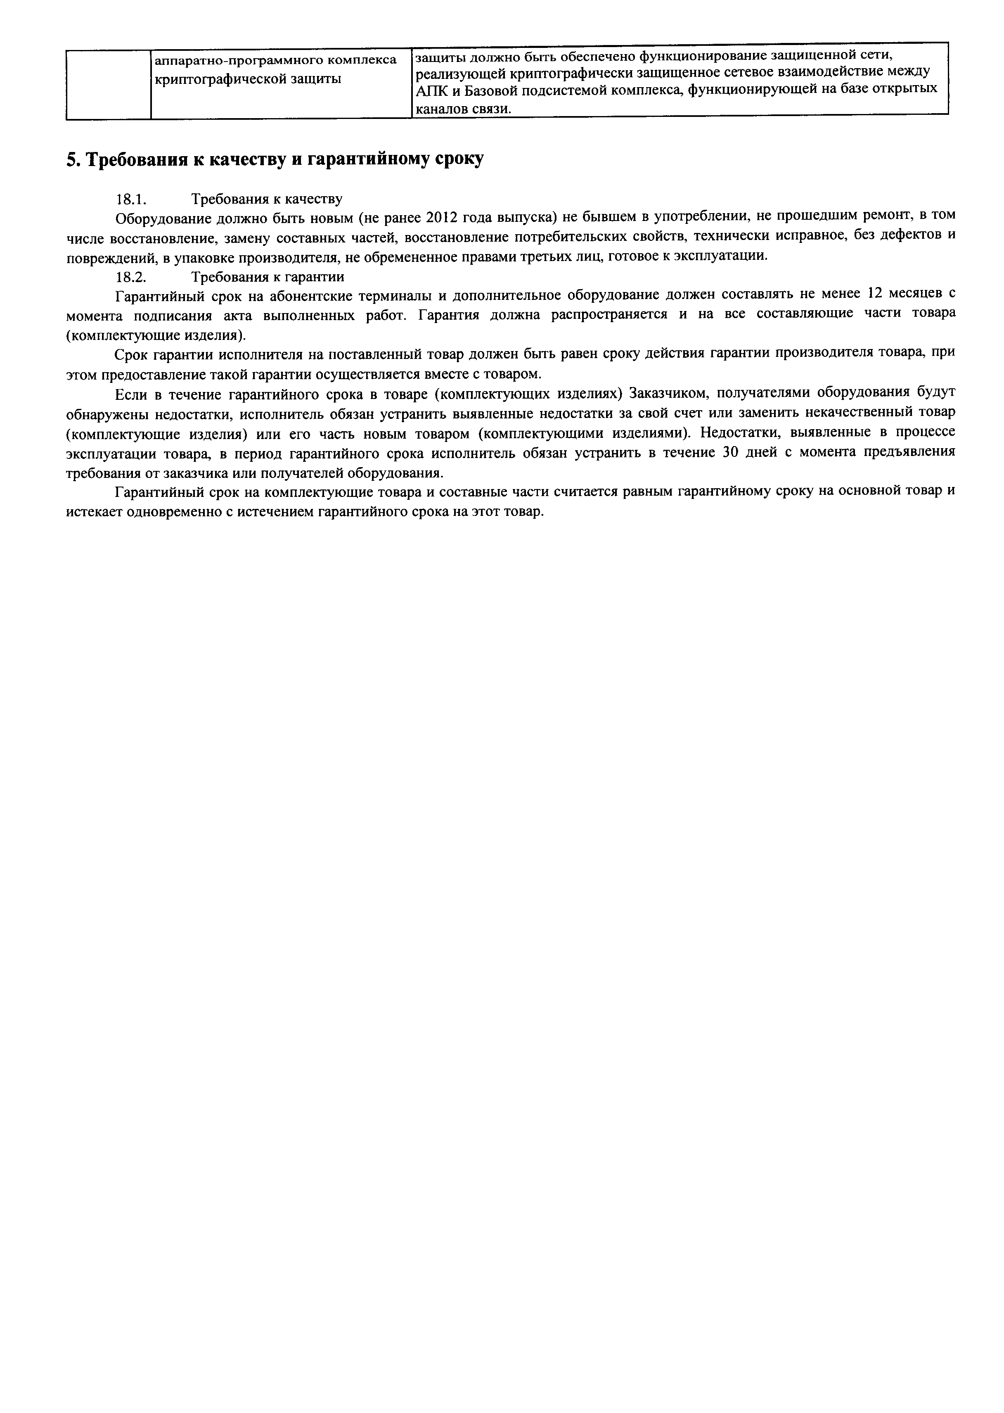

- Требования к качеству, к сроку предоставления гарантии качества
Поставляемое оборудование должно быть новым (не бывшем в употреблении, не прошедшим ремонт, в том числе восстановление, замену составных частей, восстановление потребительских свойств), оборудование должно соответствовать действующим в РФ стандартам.
Поставляемый товар должен иметь упаковку, без признаков повреждения упаковки, и маркировку в соответствии с действующими требованиями. При необходимости оборудование снабжается этикетками, позволяющими идентифицировать детали.
Гарантийный срок качества поставляемого оборудования (товара) –не менее 12 месяцев с даты ввода оборудования в эксплуатацию.

3. Обоснование начальной (максимальной) цены контракта (гражданско-правового договора)
1. Аппаратно-программный комплекс узла управления и мониторинга - 1 шт.,
2. Аппаратно-программный комплекс криптографической защиты – 1 шт.
включая поставку, разгрузку, установку, пуско-наладочные работы и ввод оборудования в эксплуатацию, инструктаж персонала получателей оборудования правилам и методам эксплуатации оборудования на рабочем месте, осуществление технического обслуживания оборудования в течение гарантийного срока
Для установления начальной (максимальной) цены контракта источниками информации о ценах товаров, являющихся предметом заказа, использовались результаты изучения рынка (коммерческие предложения).
Расчеты начальной (максимальной) цены контракта:

№ п/п | Наименование поставщика оборудования  (реквизиты коммерческого предложения) | Наименование оборудования | Цена оборудования,  Руб. | Начальная (максимальная) цена оборудования на основании  изучения рынка, руб.
1 | 2 | 3 | 4 | 5
1. | Поставщик №1 | В соответствии с техническим заданием | 2 087 988,00
2. | Поставщик №2 | В соответствии с техническим заданием | 2 072 169,00
3. | Поставщик№3 | В соответствии с техническим заданием | 2 090 000,00 | 2 083 385,67

Начальная (максимальная) цена контракта = 2 083 385,67 рублей

* в соответствии с системой налогообложения, применяемой участником размещения заказа
* в соответствии с системой налогообложения, применяемой подрядчиком

